ĐẠI HỌC THÁI NGUYÊN

**TRƯỜNG ĐẠI HỌC KỸ THUẬT CÔNG NGHIỆP**

**–––––––––––––––––––––––**

**ĐÀO ĐỨC HUY**

**NGHIÊN CỨU, THIẾT KẾ, CHẾ TẠO THIẾT BỊ**

**BÙ COS PHI KẾT HỢP LỌC SÓNG HÀI**

**LUẬN VĂN THẠC SĨ KHOA HỌC KỸ THUẬT ĐIỆN TỬ**

**THÁI NGUYÊN - 2017**

**ĐẠI HỌC THÁI NGUYÊN**

TRƯỜNG ĐẠI HỌC KỸ THUẬT CÔNG NGHIỆP

**ĐÀO ĐỨC HUY**

**NGHIÊN CỨU, THIẾT KẾ, CHẾ TẠO THIẾT BỊ BÙ**

**COS PHI KẾT HỢP LỌC SÓNG HÀI**

**LUẬN VĂN THẠC SĨ KỸ THUẬT**

**Chuyên ngành: Kỹ thuật Điện tử**

|  |  |
| --- | --- |
| KHOA CHUYÊN MÔN  **TS. Đào Huy Du** | HƯỚNG DẪN KHOA HỌC  **PGS.TS. Nguyễn Duy Cương** |
| PHÒNG ĐÀO TẠO  **PGS.TS. Ngô Như Khoa** | |

|  |  |
| --- | --- |
| ĐẠI HỌC THÁI NGUYÊN  **TRƯỜNG ĐẠI HỌC**  **KỸ THUẬT CÔNG NGHIỆP** | **CỘNG HÒA XÃ HỘI CHỦ NGHĨA VIỆT NAM**  **Độc lập – Tự do – Hạnh phúc** |

# BỐ CỤC LUẬN VĂN THẠC SĨ

*Họ và tên học viên :**Đào Đức Huy*

*Đơn vị công tác : Trường Đại học Khoa học – ĐHTN*

*Cơ sở đào tạo : Trường Đại học Kỹ thuật công nghiệp – ĐH Thái Nguyên*

*Chuyên ngành đào tạo : Kỹ thuật Điện tử*

*Khóa học : 2015 - 2017*

**Tên đề tài:**

**“Nghiên cứu, thiết kế, chế tạo thiết bị bù cos phi kết hợp lọc sóng hài”.**

*Mã ngành : 60520203*

*Người hướng dẫn : PGS.TS. Nguyễn Duy Cương*

# I. Lý do chọn đề tài

Công suất tác dụng đặc trưng cho khả năng sinh ra công hữu ích của thiết bị, đơn vị W hoặc kW. Công suất phản kháng không sinh ra công hữu ích nhưng nó lại cần thiết cho quá trình biến đổi năng lượng, đơn vị VAR hoặc kVAR. Công suất tổng hợp cho 2 loại công suất trên được gọi là công suất biểu kiến, đơn vị VA hoặc KVA. Tỷ lệ giữa Công suất tác dụng và Công suất biểu kiến gọi là Hệ số Công suất cosφ. Chúng ta cần nâng cao hệ số cosφ này nhằm giảm tổn hao công suất, tổn thất điện áp trên đường truyền.

Một cách lý tưởng, dòng điện xoay chiều trên lưới điện của các công ty điện lực cung cấp cho các hộ tiêu thụ phải là hình sin tần số 50 Hz. Tuy nhiên, sự tồn tại các phần tử phi tuyến trên lưới điện của nhà cung cấp cũng như về phía phụ tải làm xuất hiện các sóng hài, ảnh hưởng đến tính năng vận hành của lưới điện và thiết bị. Các tải phi tuyến thông thường bao gồm khởi động động cơ, các hệ truyền động điện, máy tính và các thiết bị điện tử khác.

Sóng hài có thể làm cho cáp bị quá nhiệt, phá hỏng cách điện. Động cơ cũng có thể bị quá nhiệt hoặc gây tiếng ồn và sự dao động của momen xoắn trên rotor dẫn tới sự cộng hưởng cơ khí và gây rung. Tụ điện quá nhiệt và trong phần lớn các trường hợp có thể dẫn tới phá huỷ chất điện môi. Các thiết bị hiển thị sử dụng điện và đèn chiếu sáng có thể bị chập chờn, các thiết bị bảo vệ có thể ngắt điện, máy tính lỗi và thiết bị đo cho kết quả sai. Do vậy việc Nghiên cứu, thiết kế, chế tạo bộ lọc sóng hài thụ động, tích cực là cấp thiết.

Thường để nâng cao Hệ số công suất ta sử dụng tụ điện hay còn gọi là tụ bù cosφ (bù công suất phản kháng). Tuy nhiên nếu chỉ dùng tụ điện cho mục đích bù cosφ trong khi lưới điện có chứa nhiều sóng hài sẽ rất nguy hiểm cho tụ điện bởi lẽ dòng qua tụ có thể rất lớn, nhiệt độ tăng, phá hỏng chất điện môi.

Việc nghiên cứu, thiết kế, chế tạo thiết bị tích hợp chức năng bù cosφ và lọc sóng hài, theo đó sự kết hợp hài hòa giữa chức năng bù và chức năng lọc giúp nâng cao chất lượng điện năng đồng thời nâng cao tuổi thọ của thiết bị mang tính học thuật và thực tế cao.

Với những phân tích đã nêu, tôi chọn đề tài “***Nghiên cứu, thiết kế, chế tạo thiết bị bù cos phi kết hợp lọc sóng hài***”.

# II. Mục tiêu nghiên cứu

Thiết kế, chế tạo thiết bị bù cosφ kết hợp lọc sóng hài bậc 3, bậc 5, bậc 7. Cụ thể là tính toán, thiết kế 03 mạch L – C nối tiếp riêng rẽ sao cho đối với thành phần sóng hình sin cơ bản 50 Hz, cả 03 mạch đều thể hiện tính dung trội, nói cách khác là tham gia bù cosφ. Tuy nhiên đây sẽ là 03 mạch cộng hưởng nối tiếp riêng rẽ đối với các sóng hài bậc 3, bậc 5, bậc 7. Thiết bị này đồng bộ với hệ thống lưới điện với biến áp công suất 5 KVA, phụ tải phi tuyến.

# III. Ý nghĩa khoa học

Ứng dụng phần mềm matlab/simulink đưa ra kết quả mô phỏng

# IV. Dự kiến kết quả đạt được

Bù cosφ và lọc sóng hài hiệu quả hệ thống lưới điện với biến áp công suất 5 KVA, phụ tải phi tuyến với cùng 03 mạch LC nối tiếp với thông số phù hợp.

# V. Phương pháp nghiên cứu

- Nghiên cứu lý thuyết: Phân tích đánh giá và hệ thống hóa các công trình nghiên cứu được công bố thuộc lĩnh vực liên quan: các bài báo, tạp chí, sách chuyên ngành…

- Giải pháp đề xuất dựa trên kiến thức cơ bản, cơ sở, chuyên ngành;

- Kiểm nghiệm, đánh giá giải pháp dựa trên kết quả mô phỏng, thực nghiệm.

- Bố cục đề tài:

Chương 1: Tổng quan về bù công suất phản kháng

Chương 2: Tính toán dung lượng và xác định vị trí bù công suất phản kháng

Chương 3: Sóng hài và ảnh hưởng của sóng hài tới tụ điện bù

Chương 4: Thiết kế hệ thống bù công suất phản kháng kết hợp lọc sóng hài

# VI. Các công cụ cần thiết cho nghiên cứu

- Biến áp ba pha có tỷ số 1:1

- Tải động cơ

- Thiết bị đo hệ số công suất và điều khiển các cấp tụ bù

- Tụ điện bù

- Thiết bị đóng cắt công tắc tơ

- Rơ le trung gian

- Bộ chỉnh lưu cầu có điều khiển (sử dụng thyristor): Tải tạo sóng hài trong hệ thống

- Nguồn một chiều

- Máy tính cài đặt phần mềm Matlab

# VII. Dự kiến kế hoạch thực hiện đề tài

Toàn bộ nội dung của luận văn được thực hiện trong 6 tháng kể từ ngày có quyết định.

|  |  |  |
| --- | --- | --- |
| **STT** | **Nội dung nghiên cứu** | **Thời gian thực hiện** |
| 1 | Nghiên cứu tính chất của phụ tải đến cosφ. | 20 ngày |
| 2 | Nghiên cứu tính chất phụ tải đến sóng hài. | 20 ngày |
| 3 | Nghiên cứu về các phương pháp bù cosφ. | 20 ngày |
| 4 | Nghiên cứu về các phương pháp bù sóng hài. | 1 tháng |
| 5 | Thiết kế bộ bù cosφ kết hợp lọc sóng hài. | 1 tháng |
| 6 | Xây dựng hệ thống thực nghiệm. | 1 tháng |
| 7 | Tiến hành thực nghiệm, hiệu chỉnh, đánh giá kết quả. | 20 ngày |
| 8 | Hoàn thiện luận văn | 10 ngày |

**Học viên**

**Đào Đức Huy**

# LỜI CAM ĐOAN

Họ và tên: Đào Đức Huy

Học viên: Lớp cao học K18, Trường Đại học Kỹ thuật Công nghiệp – Đại học Thái Nguyên.

Nơi công tác: Trường Đại học Khoa học – Đại học Thái Nguyên.

Tên đề tài luận văn thạc sĩ: “***Nghiên cứu, thiết kế, chế tạo thiết bị bù cos phi kết hợp lọc sóng hài***”.

Chuyên ngành: Kỹ thuật điện tử

Tôi xin cam đoan những vấn đề được trình bày trong bản luận văn này là những nghiên cứu của riêng cá nhân tôi, dưới sự hướng dẫn của PGS.TS. Nguyễn Duy Cương và sự giúp đỡ của các cán bộ Khoa Điện tử, Trường Đại học Kỹ thuật Công Nghiệp - Đại học Thái Nguyên. Nội dung đóng góp chính của luận văn được trình bày trong chương 4. Mọi thông tin trích dẫn trong luận văn này đã được ghi rõ nguồn gốc.

Tôi xin hoàn toàn chịu trách nhiệm về những số liệu trong luận văn này.

*Thái Nguyên, ngày tháng 6 năm 2017*

**Học viên thực hiện**

**Đào Đức Huy**

# LỜI CẢM ƠN

Trong suốt thời gian nghiên cứu thực hiện luận văn này tôi luôn nhận được sự hướng dẫn, chỉ bảo tận tình của PGS.TS. Nguyễn Duy Cương, người trực tiếp hướng dẫn luận văn cho tôi. Tôi xin bày tỏ lòng biết ơn chân thành và sâu sắc tới thầy.

Tôi xin chân thành cảm ơn giảng viên Đặng Văn Huyên và các thầy cô giáo, cán bộ, kỹ thuật viên trường Đại học Kỹ thuật Công nghiệp – Đại học Thái Nguyên đã tạo điều kiện giúp đỡ tốt nhất để tôi có thể hoàn thành đề tài nghiên cứu này. Tôi cũng xin chân thành cảm ơn những đóng góp quý báu của các bạn cung lớp động viên và giúp đỡ tôi trong quá trình thực hiện đề tài. Xin gửi lời chân thành cảm ơn đến các cơ quan xí nghiệp đã giúp tôi khảo sát tìm hiểu thực tế và lấy số liệu phục vụ cho luận văn.

Cuối cùng, tôi xin được bày tỏ lòng biết ơn chân thành tới gia đình, đồng nghiệp và bạn bè đã luôn động viên, khích lệ, chia sẻ khó khăn cùng tôi trong suốt quá trình học tập và nghiên cứu hoàn thiện luận văn này.

*Thái Nguyên, ngày tháng 6 năm 2017*

**Học viên**

**Đào Đức Huy**

**MỤC LỤC**

BỐ CỤC LUẬN VĂN THẠC SĨ i

I. Lý do chọn đề tài i

II. Mục tiêu nghiên cứu ii

III. Ý nghĩa khoa học ii

IV. Dự kiến kết quả đạt được ii

V. Phương pháp nghiên cứu ii

VI. Các công cụ cần thiết cho nghiên cứu iii

VII. Dự kiến kế hoạch thực hiện đề tài iii

LỜI CAM ĐOAN iv

LỜI CẢM ƠN v

MỤC LỤC vi

DANH MỤC CÁC HÌNH ix

DANH MỤC CÁC BẢNG xi

DANH MỤC NHỮNG CHỮ VIẾT TẮT xii

MỞ ĐẦU 1

Chương 1: TỔNG QUAN VỀ BÙ CÔNG SUẤT PHẢN KHÁNG 2

1.1. Khái quát về công suất phản kháng (CSPK) 2

1.1.1. Khái niệm về công suất phản kháng 2

1.1.2. Sự tiêu thụ công suất phản kháng 3

1.2. Nguồn phát sóng công suất phản kháng 4

1.2.1. Các nguồn phát công suất phản kháng 4

1.2.2. Ưu nhược điểm của các nguồn phát công suất phản kháng 7

1.3. Ý nghĩa của việc bù công suất phản kháng 9

1.3.1. Giảm tổn thất công suất trong mạng điện 9

1.3.2. Giảm tổn thất điện áp trong mạng điện 9

1.3.3. Tăng khả năng truyền tải của đường dây và máy biến áp 9

1.4. Tiêu chí bù công suất phản kháng [11][15] 10

1.4.1. Tiêu chí kỹ thuật 10

*1.4.1.1. Yêu cầu về cosφ* 10

*1.4.1.2. Đảm bảo mức điện áp cho phép* 11

*1.4.1.3. Giảm tổn thất công suất đến giới hạn cho phép* 13

1.4.2. Tiêu chí kinh tế 14

1.5. Kết luận 16

Chương 2: TÍNH TOÁN DUNG LƯỢNG VÀ XÁC ĐỊNH VỊ TRÍ BÙ CÔNG SUẤT PHẢN KHÁNG 17

2.1. Xác định dung lượng bù công suất phản kháng để nâng cao hệ số công suất cosφ 17

2.2. Tính bù công suất phản kháng theo điều kiện cực tiểu tổn thất công suất 17

2.2.1. Phân phối dung lượng bù trong mạng hình tia 17

2.2.2. Phân phối dung lượng bù trong mạng phân nhánh 19

2.3. Bù công suất phản kháng theo điều kiện điều chỉnh điện áp 20

2.3.1. Xác định dung lượng bù công suất phản kháng khi đặt thiết bị bù tại 01 trạm 20

2.3.2. Dung lượng bù công suất phản kháng đặt thiết bị bù tại nhiều trạm 24

2.3.3. Dung lượng nhỏ nhất của máy bù đồng bộ và tụ điện tĩnh 26

2.4. Dung lượng bù theo quan điểm kinh tế 29

2.4.1. Xác định dung lượng bù kinh tế 29

2.4.2. Phân phối dung lượng bù phía sơ cấp và thứ cấp máy biến áp 33

2.5. Tính toán lựa chọn công suất và vị trí bù tối ưu trong mạng điện phân phối 34

2.5.1. Tính toán bù trên đường dây có phụ tải tập trung và phân bố đều 36

2.5.2. Xác định vị trí tối ưu của tụ bù 40

2.6. Kết luận 42

Chương 3: SÓNG HÀI VÀ ẢNH HƯỞNG CỦA SÓNG HÀI TỚI TỤ ĐIỆN BÙ 43

3.1. Khái niệm về sóng hài 43

3.2. Nguồn tạo sóng hài 44

3.3. Ảnh hưởng của sóng hài 48

3.3.1. Ảnh hưởng của sóng hài tới lưới điện 48

3.3.2. Ảnh hưởng của sóng hài tới tụ bù công suất phản kháng 49

3.4. Kết luận 51

Chương 4: THIẾT KẾ HỆ THỐNG BÙ CÔNG SUẤT PHẢN KHÁNG KẾT HỢP LỌC SÓNG HÀI 52

4.1. Mô hình của hệ thống bù công suất phản kháng sử dụng tụ điện tĩnh 52

4.2. Ảnh hưởng của sóng hài tới tụ điện bù và phương pháp loại khử sóng hài sử dụng bộ lọc thụ động 54

4.3. Mô hình bù công suất phản kháng kết hợp lọc sóng hài sử dụng bộ lọc sóng hài đơn chỉnh 55

4.3.1. Lựa chọn các cấp tụ điện bù cho tủ tụ bù công suất phản kháng (có thể sử dụng tủ tụ bù có sẵn), và kháng lọc tương ứng cho mắt lọc sóng hài đơn chỉnh. 56

4.3.2. Xác định điện áp và dòng điện định mức đối với tụ điện bù và kháng lọc. 57

4.4. Thiết kế bộ điều khiển đóng cắt các cấp tụ 58

4.4.1. Cảm biến đo hệ số công suất 58

4.4.2. Bộ điều khiển logic 60

4.5. Mô hình mô phỏng sơ đồ bù CSPK kết hợp lọc sóng hài trên phần mềm Matlab/Simulink và kết quả mô phỏng 61

4.6. Kết quả thực nghiệm 65

4.7. Kết luận 69

KẾT LUẬN VÀ KIẾN NGHỊ 70

TÀI LIỆU THAM KHẢO 71

**DANH MỤC CÁC HÌNH**

Hình 1-1: Mạch điện đơn giản (mang tính cảm) RL 2

Hình 1-2: Quan hệ giữa công suất tác dụng P và phản kháng Q 3

Hình 2-1: Phân phối dung lượng bù trong mạng hình tia 18

Hình 2-2: Phân phối dung lượng tụ bù trong mạng phân nhánh 19

Hình 2-3: Sơ đồ mạng điện dùng máy bù đồng bộ để điều chỉnh điện áp 20

Hình 2-4: Sơ đồ mạng điện phân nhánh 23

Hình 2-5: Sơ đồ mạng điện kín 23

Hình 2-6: Mạng điện có đặt bù tụ điện tại hai trạm biến áp Tb và Tc 24

Hình 2-7: Điều chỉnh điện áp trong mạng điện kín bằng tụ điện 26

Hình 2-8: Sơ đồ mạng điện một phụ tải 27

Hình 2-9: Sơ đồ mạch tải điện có đặt thiết bị bù 29

Hình 2-10: Đồ thị phụ tải phản kháng năm 31

Hình 2-11: Sơ đồ tính toán dung lượng bù tại nhiều điểm 32

Hình 2-12: Đường dây chính có phụ tải phân bố đều và tập trung 35

Hình 2-13: Đường dây phụ tải tập trung và phân bố đều có một bộ tụ 36

Hình 2-14: Các đường biểu thị độ giảm tổn thất công suất ứng với các độ bù và các vị trí trên đường dây có phụ tải phân bố đều 37

Hình 2-15: Đường dây phụ tải tập trung và phân bố đều có bù 2 bộ tụ 38

Hình 2-16: Đường dây phụ tải tập trung và phân bố đều có bù 3 bộ tụ 39

Hình 2-17: Đường dây phụ tải tập trung và phân bố đều có bù 4 bộ tụ 39

Hình 2-18: So sánh độ giảm tổn thất đạt được khi số tụ bù n=1,2,3 và $∞$ trên đường dây có phụ tải phân bố đều 41

Hình 3-1: a) Dạng sóng sin, b) Dạng sóng hài 43

Hình 3-2: Thành phần cơ bản và các hài 43

Hình 3-3: Phổ của sóng hài 44

Hình 3-4: Hiện tượng bão hòa mạch từ máy biến thế 45

Hình 3-5: Dòng pha A và phổ của nó khi máy biến thế hoạt động ở 110% điện áp định mức 45

Hình 3-6: Dòng điện của máy lạnh 45

Hình 3-7: Dòng điện của máy điều hoà không khí 46

Hình 3-8: Bộ chỉnh lưu cầu 1 pha Diode 46

Hình 3-9: Điện áp và dòng điện thiết bị thu của tivi- tivi receiver 47

Hình 3-10: Bộ chỉnh lưu cầu 3 pha không điều khiển 47

Hình 3-11: Dạng sóng dòng điện bộ chỉnh lưu cầu 3 pha 48

Hình 3-12: Giá trị đỉnh và RMS theo các thành phần sóng hài 48

Hình 3-13: Sơ đồ tủ tụ bù CSPK 49

Hình 4-1: Bù CSPK sử dụng tụ điện bù 53

Hình 4-2: Các dạng sóng hài 54

Hình 4-3: Các cấu hình của bộ lọc sóng hài thụ động 55

Hình 4-4: Sơ đồ hệ thống bù CSPK kết hợp LSH 56

Hình 4-5: Thiết bị đo hệ số công suất sử dụng vi điều khiển PIC18F4520 59

Hình 4-6: Sơ đồ cấu trúc điều khiển các cấp tụ bù 60

Hình 4-7: Bù công suất phản kháng sử dụng các chuyển mạch 60

Hình 4-8: Sơ đồ mô phỏng hệ thống bù CSPK kết hợp LSH trên Matlab/Simulink 61

Hình 4-9: Dạng sóng dòng điện trước lọc 62

Hình 4-10: THD của dòng điện trước lọc 62

Hình 4-11: Dạng sóng điện áp trước lọc 63

Hình 4-12: THD của điện áp trước lọc 63

Hình 4-13: Dạng sóng dòng điện sau khi bộ bù CSPK kết hợp LSH tác động 63

Hình 4-14: THD của dòng điện sau lọc 64

Hình 4-15: Dạng sóng điện áp sau khi bộ bù CSPK kết hợp LSH tác động 64

Hình 4-16: THD của điện áp sau lọc 64

Hình 4-17: Hệ thống thực nghiệm của đề tài 65

Hình 4-18: Điện áp của chỉnh lưu cầu toàn chu kỳ 66

Hình 4-19: Tín hiệu dòng điện trước khi có bộ bù CSPK kết hợp LSH 66

Hình 4-20: Tín hiệu dòng điện sau khi bộ bù CSPK kết hợp LSH tác động 67

Hình 4-21: Góc lệch pha giữa dòng điện và điện áp 68

Hình 4-22: Thời gian sớm pha của điện áp so với dòng điện và hệ số công suất 68

**DANH MỤC CÁC BẢNG**

Bảng 1: Bảng điện trở của máy biến áp được quy về phía U = 380V 34

Bảng 2: Thông số của các nhánh bù CSPK kết hợp LSH cho mô phỏng. 62

Bảng 3: Thông số của các nhánh bù CSPK kết hợp LSH 67

**DANH MỤC NHỮNG CHỮ VIẾT TẮT**

|  |  |  |
| --- | --- | --- |
| **Ký tự rút gọn** | **Thuật ngữ đầy đủ** | **Chú thích** |
| BI | Biến dòng |  |
| BU | Biến áp |  |
| CD | Cầu dao |  |
| CSPK | Công suất phản kháng |  |
| CSTD | Công suất tác dụng |  |
| CĐXL | Chế độ xác lập |  |
| DC | Direct current | Dòng một chiều |
| HTĐ | Hệ thống điện |  |
| MBA | Máy biến áp |  |
| MC | Máy cắt |  |
| LSH | Lọc sóng hài |  |
| RU | Rơ le |  |
| Rth | Rơ le thời gian |  |
| RMS | Root mean square | Chỉ giá trị trung bình bình phương |
| THD | Total harmonic distortion | Tổng méo sóng hài |
| TCR | Thyristor controlled reactor | Cảm kháng thay đổi bằng việc điều khiển Thyristo |
| TSR | Thyristor switched reactor | Cảm kháng thay đổi bằng việc đóng/cắt Thyristo |
| TSC | Thyristor switched capacitor | Thay đổi tụ điện bằng việc đóng/cắt Thyristo |
| SVC | Static Var Compensation | Bù công suất kiểu tĩnh |
| VAr | Volt-ampere reactive | Đơn vị công suất phản kháng |

# MỞ ĐẦU

Cùng với quá trình Công nghiệp hoá và hiện đại hoá Đất nước, nhu cầu phụ tải không ngừng gia tăng. Sự xuất hiện của các khu công nghiệp đòi hỏi sự tiêu thụ công suất phản kháng tăng lên nhanh chóng, điều đó làm tăng tổn thất điện năng, công suất và chi phí truyền tải điện năng, giảm hiệu quả sử dụng mạng điện, đồng thời làm giảm hệ số công suất cosφ và chất lượng điện năng. Sự tăng tổn thất do suy giảm hệ số cosφ buộc các nhà kinh doanh điện năng phải áp dụng bảng giá cao đối với các hộ dùng điện có hệ số cosφ thấp.

Khác với công suất tác dụng, công suất phản kháng trong hệ thống điện được sản sinh ra cũng nhờ được tiêu thụ dưới rất nhiều hình thức. Một số phần tử hệ thống điện chỉ tiêu thụ công suất phản kháng, một số khác vừa tiêu thụ vừa có thể sinh ra công suất này. Sự tiêu thụ và tạo ra công suất phản kháng thay đổi phụ thuộc vào nhiều yếu tố khác nhau. Vấn đề “bù công suất phản kháng” là một vấn đề hết sức phức tạp, liên quan đến rất nhiều tham số chế độ cũng như các tham số hệ thống, mà không ngừng biến đổi theo thời gian.

Đã có nhiều tác giả áp dụng các kết quả nghiên cứu của các nước khác nhau trong việc giải bài toán bù công suất phản kháng. Tuy nhiên, đối với mạng điện phân phối nước ta, vấn đề bù công suất phản kháng mới chỉ được đề cập đến ở một số khảo sát, đánh giá. Trong khi thị trường công suất phản kháng ở nhiều nước trên thế giới diễn ra hết sức sôi động, thì ở nước ta công suất phản kháng chưa thực sự được coi là một dạng hàng hoá mà mới được trao đổi dưới dạng phạt hệ số cosφ.

Đề tài “***Nghiên cứu, thiết kế, chế tạo thiết bị bù cosφ kết hợp lọc sóng hài***” được thực hiện nhằm đáp ứng nhu cầu cấp bách nói trên.

**Chương 1**

**TỔNG QUAN VỀ BÙ CÔNG SUẤT PHẢN KHÁNG**

Trong chương này các khái niệm cơ bản về công suất phản kháng [2][5][11][12][16][17][18][20], sự tiêu thụ công suất phản kháng, nguồn phát công suất phản kháng, các tiêu chuẩn kỹ thuật của hệ số công suất, và ý nghĩa của việc bù công suất phản kháng trong hệ thống điện.

**1.1. Khái quát về công suất phản kháng (CSPK)**

**1.1.1. Khái niệm về công suất phản kháng**

Xét sự tiêu thụ năng lượng trong một mạch điện đơn giản có tải là điện trở và điện kháng sau (hình 1-1):

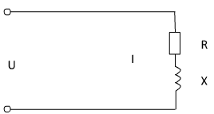

Hình 1-1: Mạch điện đơn giản (mang tính cảm) RL

Mạch điện được cung cấp bởi điện áp

$$u=U_{m}.\sin{ωt}$$

Dòng điện i lệch pha với điện áp u một góc $φ$:

$i=I_{m}.\cos{(ωt-φ)}$ hay $i=I_{m}.(\sin{ωt}.cos{φ}-\sin{φ}.cos{ωt})$

Có thể coi: $i=i^{'}+i''$

Với $i^{'}=I_{m}.\sin{ωt}.cos{φ}$

$$i^{''}=I_{m}.\sin{φ}.cos{ωt}=I_{m}.\sin{φ}.\sin{(ωt-\frac{π}{2})}$$

Như vậy dòng điện i là tổng của hai thành phần:

 có biên độ  cùng pha với điện áp u

 có biên độ  chậm pha với điện áp một góc 

Công suất ứng dụng với hai thành phần  và là:

 gọi là công suất tác dụng

 gọi là công suất phản kháng

Từ công thức trên ta có thể viết:



 (1.1)



 (1.2)

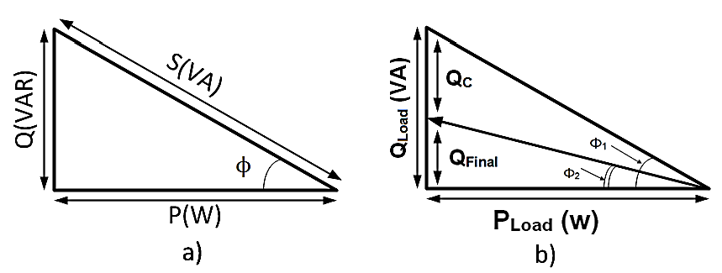

Hình 1-2: Quan hệ giữa công suất tác dụng P và phản kháng Q

CSPK là thành phần công suất tiêu thụ trên điện cảm hay phát ra trên điện dung của mạch điện.

**1.1.2. Sự tiêu thụ công suất phản kháng**

Trên lưới điện, CSPK được tiêu thụ ở: động cơ không đồng bộ, máy biến áp, kháng điện trên đường dây tải điện và ở các phần tử, thiết bị điện có liên quan đến từ trường.

*Động cơ không đồng bộ*

Động cơ không đồng bộ là thiết bị tiêu thụ CSPK chính trong lưới điện, chiếm khoảng 60-65%;

CSPK của một động cơ không đồng bộ gồm hai thành phần:

- Một phần nhỏ CSPK được sử dụng để sinh ra từ trường tản trong mạch điện sơ cấp

- Phần lớn CSPK còn lại dùng để sinh ra từ trường khe hở

*a) Máy biến áp (MBA)*

MBA tiêu thụ khoảng 22 đến 25% nhu cầu CSPK tổng của lưới điện, nhỏ hơn nhu cầu của các động cơ không đồng bộ do CSPK dùng để từ hóa lõi thép MBA không lớn so với động cơ không đồng bộ, vì không có khe hở không khí. Nhưng do số thiết bị và tổng dung lượng lớn, nên nhu cầu tổng CSPK của MBA cũng rất đáng kể.

CSPK tiêu thụ bởi MBA gồm hai thành phần:

- CSPK được dùng để từ hóa lõi thép

- CSPK tản từ máy biến áp

*b) Đèn huỳnh quang*

Thông thường các đèn huỳnh quang vận hành có một chấn lưu để hạn chế dòng điện. Tùy theo điện cảm của chấn lưu, hệ số công suất hiệu chỉnh cosφ của chấn lưu nằm trong khoảng 0,3 đến 0,5.

Các đèn huỳnh quang hiện đại có bộ khởi động điện từ, hệ số công suất chưa được hiệu chỉnh bằng cosφ thường gần bằng 1. Do vậy không cần hiệu chỉnh hệ số công suất của thiết bị này. Tuy nhiên, khi các thiết bị điện tử này khởi động thì sinh ra các sóng hài.

**1.2. Nguồn phát sóng công suất phản kháng**

Khả năng phát CSPK của các nhà máy điện rất hạn chế, do  của nhà máy từ 0,8-0,9 hoặc cao hơn nữa. Vì lý do kinh tế người ta không chế tạo máy phát có khẳ năng phát nhiều CSPK của phụ tải, phần còn lại do các thiết bị bù đảm trách (máy bù đồng bộ, tụ điện).

Ngoài ra trong hệ thống điện nói chung, phải kể đến một nguồn phát CSPK nữa, đó là các đường dây tải điện, đặc biệt là các đường dây cao áp và đường dây siêu cao áp. Tuy nhiên ở đây ta chỉ xét đến lưới phân phối, do vậy chỉ lưu ý đến các trường hợp đường dây 35kV kéo dài và các đường cáp ngầm. Tuy nhiên CSPK phát ra từ các phần tử này không đáng kể nên nguồn phát CSPK chính trong lưới phân phối vẫn là tụ điện, động cơ đồng bộ và máy bù.

**1.2.1. Các nguồn phát công suất phản kháng**

*a) Máy bù đồng bộ*

Máy bù đồng bộ là phương pháp cổ truyền để điều chỉnh liên tục CSPK. Các máy bù đồng bộ thường được dùng trong hệ thống truyền tải điện dài, trong các trạm biến áp quan trọng và trong các trạm biến áp đổi dòng điện một chiều cao áp.

Nếu ta tăng dòng điện kích từ  lên (quá kích thích, dòng điện của máy bù đồng bộ sẽ vượt trước điện áp trên cực của nó một góc ) thì máy phát ra CSPK  phát lên mạng điện. Ngược lại, nếu ta giảm dòng kích từ  (kích thích non, E<U, dòng điện chậm sau điện áp ) thì máy bù sẽ biến thiên thành phụ tải tiêu thụ CSPK.

Vậy máy bù đồng bộ có thể có tiêu thụ hoặc phát ra CSPK.

Các máy bù ngày nay thường được trang bị hệ thống kích thích từ nhanh có bộ kích từ chỉnh lưu. Có nhiều phương pháp khởi động khác nhau, một phương pháp hay dùng là khởi động đảo chiều.

*b) Tụ điện tĩnh*

Tụ điện tĩnh là một đơn vị hoặc một dãy đơn vị nối với nhau và nối song song với phụ tải theo sơ đồ hình sao hoặc tam giác, với mục đích sản xuất ra CSPK cung cấp trực tiếp cho phụ tải, điều này làm giảm CSPK phải truyền trên đường dây, tụ bù tĩnh cũng được chế tạo không đổi (nhằm giảm giá thành). Khi cần điều chỉnh điện áp có thể dùng tụ điện bù tĩnh đóng cắt được theo cấp, đó là biện pháp kinh thế nhất cho việc sản xuất ra CSPK.

Tụ điện tĩnh cũng như máy bù đồng bộ làm việc ở chế độ quá kích CSPK trực tiếp cấp cho hộ tiêu thụ, giảm được lượng CSPK truyền tải trong mạng, do đó giảm được tổn thất điện áp.

CSPK do tụ điện phát ra được tính theo biểu thức sau:

 kVAr (1.3)

Trong đó: - U có đơn vị là kV

- f là tần số có đơn vị là Hz

- C là điện dung có đơn vị là 

Khi sử dụng tụ điện cần chú ý phải đảm bảo an toàn vận hành, cụ thể khi cắt tụ ra khỏi lưới phải có điện trở phóng điện để dập điện áp.

Tụ điện tĩnh có những ưu điểm sau:

- Suất tổn thất công suất tác dụng bé, khoảng (0,003-0,005)kW/kVAr.

- Không có phần quay nên lắp ráp bảo quản dễ dàng.

- Tụ điện tĩnh được chế tạo thành đơn vị nhỏ, vì thế có thể tùy theo sự phát triển của phụ tải trong quá trình sản xuất mà điều chỉnh dung lượng cho phù hợp

Tụ điện tĩnh có một số nhược điểm sau:

- Nhược điểm chủ yếu của chúng là cung cấp được ít CSPK khi có rối loạn hoặc thiếu điện áp:

 (1.4)

- Tụ điện có cấu tạo kém chắc chắn vì vậy dễ bị phá hỏng khi sảy ra ngắn mạch

- Khi điện áp tăng qúa 1, 1 thì tụ điện dễ bị chọc thủng.

- Khi đóng tụ điện vào mạng, có dòng điện xung, còn khi cắt tụ khỏi mạng, nếu không có thiết bị phóng điện thì sẽ có điện áp dư trên tụ.

- Bù bằng tụ điện sẽ khó khăn trong việc tự động điều chỉnh dung lượng bù một cách liên tục.

- Tụ điện tĩnh được chế tạo dễ dàng ở cấp điện áp 6-10kV và 0,4kV. Thông thường nếu dung lượng bù nhỉnh hơn 5 MVAr thì người ta dùng tụ điện, còn nếu lớn hơn phải so sánh với máy bù đồng bộ.

*c) Động cơ không đồng bộ roto dây quấn được đồng bộ hóa*

Khi cho dòng điện một chiều vào dây quấn roto của động cơ không đồng bộ thì động cơ đó sẽ làm việc như động cơ đồng bộ, có thể điều chỉnh dòng kích từ để nó phát ra CSPK cung cấp cho mạng. Nhược điểm của loại này là tổn thất công suất tác dụng lớn, khoảng (0,02-0,08) kW/kVAr; khả năng quá tải kém. Vì vậy nó chỉ được phép làm việc với 75% công suất định mức.

Vì các nhược điểm trên, cho nên nó chỉ được dùng khi có sẵn các loại thiết bị bù khác.

*d) Mạng cáp*

Cảm kháng của dây dẫn là do loại có từ thông biến đổi khi có dòng điện chạy trên dây dẫn, trong mạch lưới điện phân phối, dây cáp có cảm kháng rất bé vì thế các lõi cáp đặt rất gần nhau và từ thông móc vòng qua chúng rất nhỏ. Vậy nên sơ đồ thay thế của đường dây cáp chỉ còn điện trở của cáp. Hay nói cách khác, trên mạng phân phối, tổn thất CSPK từ mạng cáp không đáng kể. CSPK do cáp phát ra phụ thuộc vào cấp điện áp và tiết diện của lõi thép.

Ngoài các thiết bị bù kể trên, còn có thể dùng động cơ không đồng bộ làm việc ở chế độ kích từ, hoặc dùng máy phát điện làm việc ở chế độ bù để làm máy bù.

**1.2.2. Ưu nhược điểm của các nguồn phát công suất phản kháng**

*a) Ưu điểm của tụ điện so với máy bù đồng bộ*

- Chi phí cho một kVAr của tủ điện rẻ hơn so với máy bù đồng bộ. Ưu điểm này càng nổi bật khi dung lượng càng tăng.

- Giá tiền của mỗi kVA tụ điện tĩnh ít phụ thuộc vào công suất đặt và có thể coi như không đổi, vì vậy rất thuận tiện cho việc phân chia tụ điện tĩnh ra làm nhiều tổ nhỏ, tùy ý lắp đặt vào nơi cần thiết. Trái lại giá tiền mỗi kVA máy bù đồng bộ lại thay đổi tùy theo dung lượng, dung lượng máy càng nhỏ thì giá tiền càng cao.

- Tổn thất công suất tác dụng trong tụ điện rất bé, khoảng (0,3-0,5)% công suất của chúng, trong khi đó tổn thất của máy bù đồng bộ lớn hơn hàng chục lần, vào khoảng (1,33-3,2)% công suất định mức.

- Tụ điện vận hành đơn giản, độ tin cậy cao hơn máy bù đồng bộ. Trái lại máy bù đồng bộ với những bộ phận quay, chổi than... dễ gây ra mài mòn, sự cố trong lúc vận hành. Trong lúc vận hành, một tụ điện nào đó có thể bị hư hỏng thì toàn bộ số tụ điện còn lại vẫn tham gia vào vận hành bình thường. Song nếu trong nhà máy chỉ có một máy bù đồng bộ mà bị hư hỏng thì sẽ mất toàn bộ dung lượng bù, ảnh hưởng tiêu cực khi đó rất lớn.

- Tụ điện lắp đặt, bảo dưỡng định kỳ rất đơn giản. Có thể phân ra nhiều cụm để lắp rải trên lưới phân phối, hiệu quả là cải thiện đường cong phân bố điện áp tốt hơn.

- Tụ điện không cần công nhân trông coi vận hành như máy bù đồng bộ.

- Tụ điện áp thấp còn có ưu điểm là nó được đặt sau trong các mạng điện hạ áp xí nghiệp, gần ngay các động cơ điện, nên giảm được  và  rất nhiều

*b) Nhược điểm của tụ so với máy bù tổng*

- Mày bù đồng bộ có thể điều chỉnh trơn tương đối dễ dàng, còn tụ điện thường chỉ được điều chỉnh theo từng cấp.

- Máy bù đồng bộ có thể phát ra hay tiêu thụ CSPK theo một cơ chế linh hoạt, còn tụ điện thì chỉ có thể phát ra CSPK

*Các nhược điểm của tụ điện ngày nay đã dần được khắc phục.*

Với nhiều ưu điểm nổi trội so với máy bù đồng điều chỉnh, hoặc có điều chỉnh nhưng rất chậm (như máy bù đồng bộ) hoặc điều chỉnh từng nấc. Sự phát triển vượt bậc trong lĩnh vực điều khiển tự động, đặc biệt là kỹ thuật điện tử và cả trong hệ thống tải và phân phối.

SVC (static Var Compensator) là thiết bị bù ngang, dùng để tiêu thụ CSPK có thể điều chỉnh bằng cách tăng hay giảm góc mở của thyristor, nó được tổ hợp từ hai thành phần cơ bản:

- Thành phần cảm kháng để tác động về mặt công suất phản kháng (có thể phát hay tiêu thụ CSPK tùy theo chế độ vận hành).

- Thành phần điều khiển bao gồm các thiết bị điện tử như thyristor, các cửa đóng mở GTO (Gate Turn Off)...

*SVC được cấu tạo từ ba phần chính gồm:*

* Kháng điều chỉnh bằng thyristor -TCR (thyristor Controlled Reactor): có chức năng điều chỉnh liên tục CSPK tiêu thụ.
* Kháng đóng mở bằng thyristor -TCR (thyristor Controlled Reactor): có chức năng tiêu thụ CSPK, đóng cắt nhanh bằng thyristor.
* Bộ tụ đóng mở bằng thyristor -TCR (thyristor Controlled Reactor): có chức năng phát CSPK, đóng cắt nhanh bằng thyristor.

- Để điều chỉnh trơn tụ điện người ta dùng bù CSPK có điều khiển SVC

- Để phát hay nhận CSPK người ta dùng SVC gồm tổ hợp TCR và TSC

- Để bảo vệ quá áp và kết hợp điều chỉnh tụ theo điện áp người ta lắp đặt các bộ điều khiển để đóng cắt tụ theo điện áp.

Các thiết bị bù điều chỉnh có hiệu quả rất cao, đảm bảo ổn định được điện áp và nâng cao tính ổn định cho hệ thống điện. Đối với các đường dây siêu cao áp các thiết bị bù có điều khiển đôi khi là thiết bị không thể thiếu được. Chúng làm nhiệm vụ chống quá điện áp, giảm dao động công suất và nâng cao tính ổn định tĩnh và động.

Nhược điểm của các thiết bị bù có điều khiển là giá thành cao. Để lựa chọn và lắp đặt các thiết bị này cần phải phân tích tính toán tỷ mỷ và so sánh các phương án trên cơ sở các chỉ tiêu kỹ thuật. Các thiết bị bù tĩnh được điều khiển bằng thyristor là loại bù ngang tĩnh (phân biệt với máy bù quay). CSPK được tiêu thụ hoặc phát ra bởi các thiết bị này có thể thay đổi được việc đóng mở các thyristor.

**1.3. Ý nghĩa của việc bù công suất phản kháng**

Hầu hết các thiết bị sử dụng điện đều tiêu thụ CSTT (P) và CSPK (Q). Sự tiêu thụ CSPK này sẽ được truyền tải trên lưới điện về phía nguồn cung cấp CSPK, sự truyền tải trên lưới điện về phía nguồn cung cấp CSPK, sự truyền tải công suất này trên đường dây sẽ làm tổn hao một lượng công suất và làm cho hao tổn điện áp tăng lên đồng thời cũng làm cho lượng công suất biểu kiến (S) tăng, dẫn đến chi phí để xây dựng đường dây tăng lên. Vì vậy việc bù CSPK cho lưới điện sẽ có những tích cực sau:

**1.3.1. Giảm tổn thất công suất trong mạng điện**

Ta có tổn thất công suất trên đường dây được xác định theo công thức:

 (1.5)

Khi giảm Q truyền tải trên đường dây, ta giảm được thành phần  do Q gây ra.

**1.3.2. Giảm tổn thất điện áp trong mạng điện**

Tổn thất điện áp được xác định theo công thức:

 (1.6)

Khi ta giảm Q trên đường dây, ta giảm được thành phần  do Q gây ra. Từ đó nâng cao chất lượng điện áp cho lưới điện.

**1.3.3. Tăng khả năng truyền tải của đường dây và máy biến áp**

Dòng điện chạy trên dây dẫn và máy biến áp được tính như sau:

 (1.7)

Từ biểu thức (1.7) cho thấy với cùng một tình trạng phát nóng nhất định của đường dây và máy biến áp (tức ) chúng ta có thể tăng khả năng truyền tải CSTD P của chúng bằng cách giảm CSPK Q. Vì thế khi vẫn giữ nguyên đường dây và máy biến áp, nếu giảm lượng Q phải truyền tải thì khả năng truyền tải của chúng sẽ tăng lên, góp phần làm ổn định điện áp, tăng khả năng phát điện của máy phát điện...

Việc bù CSPK ngoài việc nâng cao được hệ số công suất cosφ còn đưa đến hiệu quả là giảm được chi phí kim loại màu, tức giảm được tiết diện dây dẫn...nên tiết kiệm được chi phí đầu tư xây dựng lưới điện, giảm được chi phí điện năng...

**1.4. Tiêu chí bù công suất phản kháng [11][15]**

**1.4.1. Tiêu chí kỹ thuật**

***1.4.1.1. Yêu cầu về cosφ***

Phụ tải của các hộ gia đình thường có hệ số công suất cao, thường là gần bằng 1, do đó mức tiêu thụ CSPK rất ít, không phải là vấn đề lớn cần quan tâm. Trái lại, các xí nghiệp, nhà máy, phân xưởng...đại bộ phận dùng động cơ không đồng bộ, là nơi tiêu thụ chủ yếu CSPK. Hệ số công suất của động cơ không đồng bộ phụ thuộc vào điều kiện làm việc của động cơ, các yếu tố chủ yếu như sau:

* Dung lượng của động cơ càng lớn thì hệ số công suất càng cao, suất tiêu thụ CSPK càng nhỏ.
* Hệ số công suất của động cơ phụ thuộc vào tốc độ quay của động cơ, nhất là đối với các động cơ nhỏ. Ví dụ: Động cơ công suất 1 kW nếu quay với tốc độ 3000 v/ph thì cosφ = 0,85, còn nếu quay với tốc dộ 750 v/ph thì cosφ tụt xuống còn 0.65. Công suất của động cơ không đồng bộ càng lớn thì sự cách biệt của hệ số công suất với các tốc độ quay khác nhau càng ít.
* Hệ số công suất của động cơ không đồng bộ phụ thuộc rất nhiều vào hệ số phụ tải của động cơ, khi quay không tải lượng CSPK cần thiết cho động cơ không đồng bộ cũng đã bằng 60-70% lúc tải định mức. Công suất phản kháng Q cần thiết khi phụ tải của động cơ bằng P có thể được tính theo biểu thức sau:

 (1.8)

Trong đó:

*  và  là công suất tác dụng và CSPK cần cho động cơ khi làm việc với phụ tải định mức.
*  là CSPK cần cho động cơ chạy không tải, với động cơ có  thì  với động cơ có thì . Như vậy với biểu thức trên ta thấy rằng động cơ có  khi tải tụt xuống còn 50% công suất định mức thì cosφ conf 0,6.

***1.4.1.2. Đảm bảo mức điện áp cho phép***

Khi có điện chạy trong dây dẫn thì bao giờ cũng có điện áp rơi, cho nên điện áp ở từng điểm khác nhau trên lưới không giống nhau. Tất cả các thiết bị tiêu thụ điện đều được chế tạo để làm việc tối ưu với một điện áp nhất định, nếu điện áp đặt trên đầu cực của thiết bị điện khác trị số định mức sẽ làm cho tình trạng làm việc của chúng xấu đi, ví dụ:

*a) Đèn thắp sáng*

Khi điện áp dặt  thì quang thông giảm đi 18%. nếu điện áp giảm đi 10% thì quang thông giảm tới 30%.

Khi điện áp đặt tăng lên 5% so với điện áp danh định thì tuổi thọ của bóng đèn bị giảm đi một nửa, nếu tăng lên 10% thì bị giảm đi còn dưới 1/3...

*b) Các đồ điện gia dụng*

Các đồ điện gia dụng như bếp điện, bàn là điện, lò nướng...

Vì có:  nên khi điện áp U giảm đi nhiều, thì kết quả phải làm việc mất nhiều thời gian hơn, tổn thất tăng.

*c) Các loại động cơ điện*

Là các thiết bị chủ yếu trong xí nghiệp công nghiệp, momen quay M của các động cơ không đồng bộ tỷ lệ bình phương với điện áp đặt vào đầu cực của chúng. Nếu giảm U thì M giảm rất nhanh. Giả sử khi điện áp đặt vào động cơ  tương ứng ta có, nhưng khi điện áp đặt  thì momen quayNếu U đặt giảm quá nhiều, động cơ có thể bị ngừng quay, hoặc không thể khởi động được. Momen quay của các động cơ không đủ có thể gây ra hỏng sản phẩm hoặc làm giảm chất lượng sản phẩm.

Khi các động cơ đẩy tải mà điện áp đặt vào đầu cực của động cơ tăng 10% trong một thời gian dài thì vật liệu cách điện trong động cơ mau hỏng vì nhiệt độ dây quấn và lõi thép tăng cao, khi đó tuổi thọ của động cơ chỉ còn một nửa.

Vì các lí do trên, việc đảm bảo điện áp ở mức độ cho phép là một chỉ tiêu kỹ thuật rất quan trọng. Trên thực tế không thể nào giữ được điện áp đặt vào đầu cực của các thiết bị cố định bằng điện áp định mức mà chỉ có thể đảm bảo trị số điện áp thay đổi trong một phạm vi nhất định theo tiêu chuẩn kỹ thuật đã cho phép, thông thường điện áp đặt cho phép dao động 

Độ lệch điện áp so với điện áp định mức của lưới điện:

 (1.9)

U là điện áp thực tế trên các cực của thiết bị dùng điện, phải thỏa mãn điều kiện sau: 

 và  là dưới hạn dưới và dưới hạn trên của độ lệch điện áp.

* Ở nước ta, theo “Quy trình trang bị điện” độ lệch điện áp cho phép trên phụ tải là:
* Đối với động cơ điện: 
* Đối với các thiết bị chiếu sáng: 
* Đối với các thiết bị khác: 

Độ lệch điện áp là tiêu chuẩn điện áp quan trọng nhất ảnh hưởng lớn đến giá thành hệ thống điện.

Để điện áp đặt vào phụ tải hoàn toàn đúng với điện áp định mức của phụ tải yêu cầu là một việc làm rất khó khăn, thực tế không thể thực hiện được, vì điện áp đặt tại các đầu cực của thiết bị phụ thuộc vào tổn thất điện áp. Tổn thất điện áp trong quá trình truyền tải điện năng phụ thuộc vào thông số của mạng và chế độ vận hành của phụ tải.

 (1.10)

Từ biểu thức ta thấy:

*  phụ thuộc vào R, X của đường dây, khi đóng hay cắt đường dây thì R và X sẽ thay đổi
* P và Q là công suất của phụ tải, chúng luôn thay đổi theo thời gian không theo một quy luật nhất định nào.
* Nếu là mạng điện địa phương, tiết diện dây dẫn nhỏ, điện áp thấp, tức là R>X, nên công suất tác dụng P sẽ có ảnh hưởng nhiều đến trị số .
* Nếu là mạng điện khu vực, công suất truyền tải lớn, tiết diện dây lớn, điện áp cao, tức là X>R nên CSPK sẽ ảnh hưởng nhiều đến .

Tóm lại nếu thay đổi P và Q truyền tải trên đường dây thì tổn thất điện áp trên đường dây cũng thay đổi. Nhưng CSTD chỉ có thể do máy phát điện phát ra và truyền đến hộ tiêu thụ nhiều hay ít do phụ tải yêu cầu, ta không thể tùy ý thay đổi tổn thất điện áp , nghĩa là điều chỉnh được điện áp tại phụ tải.

Có thể thay đổi được sự phân bổ CSPK trên dưới, bằng cách đặt các máy bù đồng bộ hay tụ điện tĩnh, và cũng có thể thực hiện được bằng cách phân bổ lại CSPK phát ra giữa các nhà máy điện trong hệ thống.

***1.4.1.3. Giảm tổn thất công suất đến giới hạn cho phép***

Ta có công thức tính toán tổn thất công suất như sau:

 (1.11)

 (1.12)

Từ công thức trên ta thấy rằng nếu nâng cao điện áp vận hành của mạng điện thì và  sẽ giảm. Nhưng các phụ tải thì có một mức điện áp nhất định do đó phải làm sao đưa điện áp lên cao mà vẫn giữ được điện áp ở phụ tải là không đổi.

Tổn thất  tỷ lệ nghịch với do đó nếu U tăng thì  giảm khá nhanh, chính vì vậy càng nâng cao điện áp của mạng thì càng giảm được tổn thất.

Nếu điện áp của mạng so với điện áp cũ cao hơn được a% thì tổn thất công suất giảm một lượng  bằng:



Mức thay đổi:  (1.13)

Ví dụ: nếu điện áp tăng được a%=5% thì tổn thất công suất trong mạnh sẽ giảm được 9%, điều đó rất quan trọng và nhiều ý nghĩa.

Muốn nâng cao điện áp vận hành có nhiều phương pháp:

- Thay đổi đầu phân áp của máy biến áp.

- Nâng cao điện áp của máy phát điện.

- Làm giảm hao tổn điện áp bằng các thiết bị bù.

Phương pháp thứ hai rất ít dùng, vì ràng buộc về điện áp cực đại đối với lưới điện.

Từ công thức ta cũng thấy nếu giảm Q thì  và  sẽ giảm từ đó một trong những biện pháp hiệu quả làm giảm tổn thất công suất là bù công suất phản kháng.

**1.4.2. Tiêu chí kinh tế**

Trong những năm gần đây, người ta rất quan tâm đến việc tăng cường sự hoạt động của hệ thống điện như giảm mức tiêu thụ nhiên liệu và tìm cách sử dụng tốt hơn các thiết bị có sẵn trên lưới điện để hạn chế mua thiết bị mới.

Khi thực hiện bù kinh tế người ta tính toán để đạt được các lợi ích, nếu lợi ích thu được cho việc chi phí lắp đặt thiết bị bù lớn thì việc bù kinh tế sẽ được thực hiện.

*a) Lợi ích khi đặt bù*

* Giảm được công suất tác dụng yêu cầu ở chế độ max của hệ thống điện, do đó giảm được dự trữ công suất tác dụng (hoặc là tăng độ tin cậy của HTĐ)
* Giảm nhẹ tải của MBA trung gian và đường trục trung áp do giảm được yêu cầu CSPK.
* Giảm được tổn thất điện năng.
* Cải thiện được chất lượng điện áp trong lưới phân phối.

*b) Chi phí khi đặt bù*

* Vốn đầu tư và chi phí vận hành cho trạm bù.
* Tổn thất điện năng trong tụ bù.

Trong đó vốn đầu tư là thành phần chủ yếu trong chi phí tổng.

Khi đặt tụ bù còn có nguy cơ phá áp khi phụ tải min hoặc không tải và nguy cơ xảy ra cộng hưởng, tự kích thích ở phụ tải. Các nguy cơ này ảnh hưởng đến vị trí và công suất bù.

Giải bài toán bù CSPK là xác định: số lượng trạm bù, vị trí đặt của chúng trên lưới phân phối, công suất bù ở mỗi trạm và chế độ làm việc của tụ bù sao cho đạt hiệu quả kinh tế cao nhất, nói cách khác là làm sao cho mục tiêu theo chi phí đạt giá trị min.

Có hai cách đặt bù:

*Cách 1:* Bù tập trung ở một số điểm trên trục chính trung áp.

*Cách 2:* Bù phân tán ở các trạm phân phối hạ áp

Bù theo cách 1: công suất bù có thể lớn, dễ thực hiện việc điều khiển, giá thành đơn vị bù rẻ, việc quản lý và vận hành dễ dàng.

Bù theo cách 2: giảm được tổn thất công suất và tổn thất điện năng nhiều hơn vì bù sâu hơn. Nhưng bù quá gần phụ tải nên nguy cơ cộng hưởng và tụ kích thích ở phụ tải cao, để giảm nguy cơ này phải hạn chế công suất bù sao cho ở chế độ min công suất bù không lớn hơn yêu cầu của phụ tải. Nếu bù công suất nhiều hơn thì phải cắt một phần bù ở chế độ min. Để có thể thực hiện hiệu quả phải có hệ thống điều khiển tự động hoặc điều khiển từ xa, việc này làm tăng thêm chi phí cho các trạm bù.

Như vậy trước khi lập bài toán bù, người ta thiết kế hệ thống bù phải lựa chọn trước cách đặt bù và cách điều khiển tụ bù rồi mới lập bài toán để tìm số lượng trạm bù, vị trí đặt và công suất mỗi trạm.

Hàm mục tiêu của bài toán bù là tổng đại số của các yếu tố lợi ích và chi phí nói trên đã được lượng hóa về một thứ nguyên chung là tiền. Các yếu tố không thể lượng hóa được và tiêu chuẩn kỹ thuật thì được thể hiện bằng các ràng buộc và hạn chế.

Để giải bài toán bù, cần biết rõ cấu trúc của lưới phân phối, đồ thị phụ tải phản kháng của các trạm phân phối hay ít nhất cũng phải biết hệ số sử dụng CSPK của chúng. Phải biết giá cả và hệ số kinh tế khác, loại và đặc tính kỹ thuật, kinh tế của tụ bù. Nếu tính bù theo độ tăng trưởng của phụ tải thì phải biết hệ số tăng trưởng phụ tải hàng năm.

Mặc dù các phương pháp giải có khác nhau, nhưng các mô hình đều có một hàm mục tiêu chung là chi phí cho bù nhỏ nhất trên cơ sở đảm bảo các điều kiện kỹ thuật của lưới điện, điện áp trên mọi nút của hệ thống phải nằm trong giới hạn cho phép nguy cơ mất ổn định điện áp đến mức thấp nhất và làm sao cho tổn thất công suất là thấp nhất.

Cũng cần nhấn mạnh bù kinh tế không thể tách rời hoàn toàn bù kỹ thuật. Vì bù kinh tế làm giảm nhẹ bù kỹ thuật. Phải kết hợp hai loại bù này hợp lý tạo thành một thể thống nhất có lợi cho hệ thống.

**1.5. Kết luận**

Qua quá trình tìm hiểu và phân tích chúng ta thấy được rằng:

- CSPK là một phần không thể thiếu của các thiết bị như máy biến áp, động cơ điện, đèn huỳnh quang...Tuy nhiên do truyền tải trên đường dây lại gây ảnh hưởng đến hao tổn điện năng, hao tổn điện áp, làm tăng công suất truyền tải dẫn đến tăng chi phí xây lắp... Vì vậy phải có những biện pháp để giảm lượng công suất này. Một trong những biện pháp đơn giản và hiệu quả nhất đó là bù CSPK, sau khi bù sẽ làm cải thiện được các nhược điểm trên.

- Việc bù CSPK có thể được thực hiện bằng các nguồn bù khác nhau, tuy nhiên qua phân tích và với ứng dụng của khoa học kỹ thuật thì việc sử dụng tụ bù tĩnh là hiệu quả hơn, vì vậy nó được ứng dụng rộng rãi.

- Khi tiến hành bù CSPK có thể phân chia thành 2 chỉ tiêu bù: bù theo kỹ thuật tức là nhằm nâng cao điện áp nằm trong giới hạn cho phép. Và bù kinh tế nhằm giảm hao tổn điện năng trên đường dây từ đó sẽ đưa đến lợi ích kinh tế. Tuy nhiên trong quá trình thực hiện không thể tách bạch 2 phương pháp này mà nó hỗ trợ lẫn nhau.

# Chương 2

# TÍNH TOÁN DUNG LƯỢNG VÀ XÁC ĐỊNH VỊ TRÍ BÙ CÔNG SUẤT PHẢN KHÁNG

Để giải bài toán bù công suất phản kháng trong lưới điện, hiện nay đã có hàng loạt phương pháp được đề cập [6][7][8][11][15]. Tuy nhiên do cách đặt vấn đề, mục tiêu đặt ra và các quan điểm khác nhau về các yếu tố ảnh hưởng đến lời giải bài toán như sự biến thiên theo thời gian của phụ tải, về kết cấu hình dáng lưới điện, về điện áp lưới điện, về tính chất các loại thiết bị bù… nên các phương pháp và thuật toán giải bài toán bù công suất phản kháng trong lưới điện đều có dạng và hiệu quả khác nhau. Sau đây là một số phương pháp tính toán bù công suất phản kháng cho lưới phân phối.

**2.1. Xác định dung lượng bù công suất phản kháng để nâng cao hệ số công suất cosφ**

Giả sử hộ tiêu thụ điện có hệ số công suất là $\cos{φ_{1}}$, muốn nâng cao hệ số công suất này lên $\cos{φ_{2}}$ ($\cos{φ_{2}}>\cos{φ_{1}}$).

Dung lượng bù được xác định theo công thức sau:

$Q_{bu}=P(tgφ_{1}-tgφ_{2})α$ kVAr (2.1)

Trong đó: P là phụ tải tính toán của hộ tiêu thụ điện, kW;

$α=0.9÷1$ là hệ số xét tới khả năng nâng cao cosφ bằng những phương pháp không đòi hỏi đặt thiết bị bù.

Hệ số công suất $\cos{φ_{2}}$ nói ở trên thường lấy bằng hệ số công suất do cơ quan quản lý hệ thống điện quy định cho mỗi hộ tiêu thụ phải đạt được, thường nằm trong khoảng cosφ = 0.8-0.95.

**2.2. Tính bù công suất phản kháng theo điều kiện cực tiểu tổn thất công suất**

**2.2.1. Phân phối dung lượng bù trong mạng hình tia**

Trong mạng hình tia có n nhánh, tổng dung lượng bù là $Q_{bu}$, để phân phối dung lượng bù trên các nhánh sao cho tổn thất công suất tác dụng do công suất phản kháng gây ra là nhỏ nhất để hiệu quả bù đạt được lớn nhất.

Giả sử dung lượng bù được phân phối trên các nhánh là $Q_{bu 1}, Q_{bu 2}, …, Q_{bu n}$. Phụ tải phản kháng và điện trở của các nhánh lần lượt là $Q_{1}, Q_{2}, …, Q_{n}$ và $r_{1}, r_{2}, …, r_{n}$ được trình bày ở (hình 2-1)

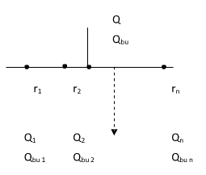

Hình 2-1: Phân phối dung lượng bù trong mạng hình tia

Tổn thất công suất tác dụng do công suất phản kháng gây ra được tính theo biểu thức sau:

$$∆P=\frac{{\left(Q_{1}-Q_{bu 1}\right)}^{2}}{U^{2}}r_{1}+\frac{{\left(Q_{2}-Q_{bu 2}\right)}^{2}}{U^{2}}r_{2}+…+\frac{{\left(Q_{n}-Q_{bu n}\right)}^{2}}{U^{2}}r_{n}$$

$=f(Q_{bu 1}, Q_{bu 2},…, Q_{bu n})$

Với điều kiện ràng buộc về cân bằng công suất bù là:

$$φ\left(Q_{bu 1}, Q_{bu 2},…, Q_{bu n}\right)=Q_{bu 1}+ Q_{bu 2}+…+ Q_{bu n}-Q_{bu }=0$$

Để tìm cực tiểu của hàm $∆P=f(Q_{bu 1}, Q_{bu 2},…, Q_{bu n})$ chúng ta có thể dùng phương pháp nhân tử Lagrangie.

Chọn nhân tử $λ=\frac{2L}{U^{2}}$, trong đó L là hằng số sẽ được xác định sau.

Theo phương pháp nhân tử Lagrangie, điều kiện để $∆P$ có cực tiểu là các đạo hàm riêng của hàm:

$F=f\left(Q_{bu 1}, Q_{bu 2},…, Q_{bu n}\right)+ λφ\left(Q_{bu 1}, Q_{bu 2},…, Q_{bu n}\right)$ (2.2)

Đều triệt tiêu, do đó ta có hệ phương trình sau:

$\left\{\begin{aligned}\frac{∂F}{{∂Q}_{bu 1}}=-\frac{2\left(Q_{1}-Q_{bu 1}\right)}{U^{2}}r_{1}+\frac{2L}{U^{2}}=0 \\ \frac{∂F}{{∂Q}_{bu 2}}=-\frac{2\left(Q_{2}-Q_{bu 2}\right)}{U^{2}}r_{2}+\frac{2L}{U^{2}}=0 \\ -------------- \\ \frac{∂F}{{∂Q}_{bu n}}=-\frac{2\left(Q_{n}-Q_{bu n}\right)}{U^{2}}r_{n}+\frac{2L}{U^{2}}=0\end{aligned}\right.$ (2.3)

Giải hệ phương trình (2.3) ta có:

$L=\left[\left(Q_{1}, Q_{2}, …, Q_{n}\right)-\left(Q_{bu 1}, Q_{bu 2},…, Q_{bu n}\right)\right].{\left(\frac{1}{r_{1}}+\frac{1}{r_{2}}+…+\frac{1}{r_{n}}\right)}^{-1}$ (2.4)

Đặt:

$$\sum_{i=0}^{n}{Q_{i}=Q }là tổng phụ tải phản kháng của mạng$$

$$\sum_{i=0}^{n}{Q_{bu i}=Q_{bu }}là tổng dung lượng bù của mạng$$

$R_{td}={\left(\frac{1}{r_{1}}+\frac{1}{r_{2}}+…+\frac{1}{r_{n}}\right)}^{-1}$ là điện trở tương đương của những nhánh có đặt thiết bị bù của mạng.

Vậy ta có thể viết: $L=(Q-Q_{bu})R_{td}$ (2.5)

Thay L vào hệ phương trình (2.3), chúng ta tìm được dung lượng bù tối ưu của các nhánh là:

$\left\{\begin{aligned}Q_{bu 1}=Q_{1}-\frac{(Q-Q_{bu})}{r_{1}}R_{td} \\ Q_{bu 2}=Q_{2}-\frac{\left(Q-Q_{bu}\right)}{r_{2}}R_{td} \\ ------------ \\ Q_{bu n}=Q_{n}-\frac{(Q-Q_{bu})}{r_{n}}R_{td}\end{aligned}\right.$ (2.6)

Để thuận tiện trong việc vận hành và giảm bớt các thiết bị đóng cắt đo lường cho các nhóm tụ, người ta quy định rằng nếu dung lượng bù tối ưu của một nhánh nào đó nhỏ hơn 30kVAr thì không nên đặt tụ điện ở nhánh đó nữa mà nên phối hợp dung lượng bù đó sang các nhánh lân cận.

**2.2.2. Phân phối dung lượng bù trong mạng phân nhánh**

Một mạng phân nhánh như ở hình 2-2 có thể coi là do nhiều hình tia ghép lại.

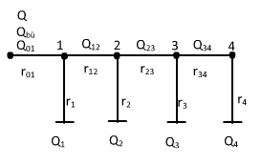

Hình 2-2: Phân phối dung lượng tụ bù trong mạng phân nhánh

Ví dụ: Tại điểm 3 chúng ta có thể coi như có hai nhánh hình tia $r_{3}$ và $r_{4}$; tại điểm 2 ta coi như có hai nhánh hình tia, một nhánh $r_{2}$ và một nhánh nữa có điện trở tương đương của phần phía sau

Áp dụng phương trình (2.6) để tính cho trường hợp mạng phân nhánh.

Dung lượng bù của nhánh thứ n được tính theo công thức sau:

$Q_{bu n}=Q_{n}-\frac{(Q_{\left(n-1\right),n}-Q_{bu dat n})}{r_{n}}R_{tdn}$ (2.7)

Trong đó: $Q_{n}$ là phụ tải phản kháng của nhánh thứ n; $Q_{\left(n-1\right)n}$ là phụ tải phản kháng chạy trên đoạn từ điểm (n-1) tới điểm n; $Q_{bu dat n}$ là dung lượng bù đặt tại điểm n; $R_{tdn}$ là điện trở tương đương của mạng kể từ điểm n trở về sau.

**2.3. Bù công suất phản kháng theo điều kiện điều chỉnh điện áp**

**2.3.1. Xác** **định dung lượng bù công suất phản kháng khi đặt thiết bị bù tại 01 trạm**

Giả thiết có một đường dây cung cấp điện như hình 2-3, có phụ tải tính toán là Sb tại điểm b. Giả thiết rằng với điện áp UA ở đầu đường dây, điện áp Ub nhận được ở cuối đường dây không thỏa mãn yêu cầu của phụ tải và cần thay đổi đến trị số yêu cầu Ub(yc).

Vấn đề đặt ra là muốn điều chỉnh Ub thành Ub(yc) thì phải đặt máy bù đồng bộ hay tụ điện tĩnh có dung lượng là bao nhiêu?

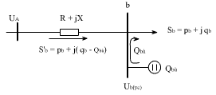

Hình 2-3: Sơ đồ mạng điện dùng máy bù đồng bộ để điều chỉnh điện áp

Giả thiết công suất phản kháng cần phải bù tại b là $Q_{bu}$ thì phụ tải của mạng sẽ là: ${S^{'}}_{b}=P_{b}+j\left(q_{p}-Q_{bu}\right)$

Ta có:

$${\dot{U}}_{A}={\dot{U}}_{b\left(yc\right)}+\left(∆u+jδu\right)$$

$$=\left[U_{b(yc)}+\frac{P_{b}R+\left(q_{p}-Q_{bu}\right)X}{U_{b(yc)}}\right]+j\left[\frac{P_{b}X-\left(q_{p}-Q_{bu}\right)R}{U_{b(yc)}}\right]$$

Hay là: ${U_{A}}^{2}={\left[U_{b(yc)}+\frac{P_{b}R+\left(q_{p}-Q_{bu}\right)X}{U_{b(yc)}}\right]}^{2}+{\left[\frac{P_{b}X-\left(q_{p}-Q_{bu}\right)R}{U_{b(yc)}}\right]}^{2}$

Khai triển biểu thức trên ta có:

$${U_{A}}^{2}={U_{b\left(yc\right)}}^{2}+2\left[P_{b}R+\left(q_{p}-Q_{bu}\right)X\right]+$$

$${\left[\frac{P_{b}R+\left(q_{p}-Q_{bu}\right)X}{U_{b(yc)}}\right]}^{2}+{\left[\frac{P_{b}X-\left(q_{p}-Q_{bu}\right)R}{U_{b(yc)}}\right]}^{2}$$

$${U_{b\left(yc\right)}}^{2}-{U_{A}}^{2}+{2P}_{b}R+{2q}_{p}X-2Q_{bu}X+$$

$$\frac{{P^{2}}_{b}R^{2}+{2P}_{b}R\left(q_{p}-Q_{bu}\right)X+\left({q^{2}}_{p}-{2q}_{p}Q_{bu}+{Q^{2}}_{bu}\right)X^{2}}{{U_{b\left(yc\right)}}^{2}}+$$

$$\frac{{P^{2}}_{b}X^{2}+{2P}_{b}R\left(q_{p}-Q_{bu}\right)X+\left({q^{2}}_{p}-{2q}_{p}Q_{bu}+{Q^{2}}_{bu}\right)R^{2}}{{U_{b\left(yc\right)}}^{2}}=0$$

$${U_{b\left(yc\right)}}^{2}-{U_{A}}^{2}+{2P}_{b}R+{2q}_{p}X+{Q^{2}}_{bu}\left(\frac{R^{2}+X^{2}}{{U_{b\left(yc\right)}}^{2}}\right)- 2Q_{bu}\left(X+\frac{\left(R^{2}+X^{2}\right)P_{b}}{{U_{b\left(yc\right)}}^{2}}\right)+\frac{\left(R^{2}+X^{2}\right)\left({q^{2}}_{p}+{P^{2}}_{b}\right)}{{U_{b\left(yc\right)}}^{2}}=0$$

$${Q^{2}}_{bu}\left(\frac{Z^{2}}{{U_{b\left(yc\right)}}^{2}}\right)-2Q_{bu}\left(X+\frac{Z^{2}P_{b}}{{U_{b\left(yc\right)}}^{2}}\right)+\left(\frac{Z^{2}\left({q^{2}}_{p}+{P^{2}}_{b}\right)}{{U_{b\left(yc\right)}}^{2}}\right)$$

$$+2\left(P_{b}R+q_{p}X\right)+{U_{b\left(yc\right)}}^{2}-{U_{A}}^{2}=0$$

Ta đặt: $A=\frac{Z^{2}}{{U_{b\left(yc\right)}}^{2}}$; $B=2\left(X+\frac{Z^{2}P_{b}}{{U_{b\left(yc\right)}}^{2}}\right)$

$$C=\frac{Z^{2}\left({q^{2}}_{p}+{P^{2}}_{b}\right)}{{U_{b\left(yc\right)}}^{2}}+2\left(P_{b}R+q_{p}X\right)+{U_{b\left(yc\right)}}^{2}-{U_{A}}^{2}$$

Ta sẽ có: $Q_{bu}=\frac{B-\sqrt{B^{2}-4AC}}{2A}$ (2.8)

- Nếu $Q_{bu}$ có dấu dương (+) nghĩa là máy bù cần làm việc ở trạng thái quá kích thích.

* Nếu $Q_{bu}$ có dấu âm (-) nghĩa là máy bù cần làm việc ở trạng thái thiếu kích thích.

- Nếu bỏ qua không xét tới thành phần $δu$ của véc tơ điện áp ta có:

$$U_{A}=U_{b(yc)}+\frac{P_{b}R+\left(q_{p}-Q_{bu}\right)X}{U_{b(yc)}}$$

Vậy công suất cần phải bù là:

$Q_{bu}=\frac{U_{b(yc)}\left(U_{b(yc)}-U_{A}\right)+P_{b}R+q_{p}X}{X}$ (2.9)

Nếu $U_{A}$ chưa biết mà chỉ biết có điện áp $U_{b}$ ở cuối đường dây, ta sẽ tiến hành như sau:

* Khi chưa có thiết bị bù: $U_{A}=U_{b}+\frac{P_{b}R+q_{p}X}{U_{b}}$
* Khi có thiết bị bù: $$U_{A}=U_{b(yc)}+\frac{P_{b}R+\left(q_{p}-Q_{bu}\right)X}{U_{b(yc)}}$$

Vì điện áp ở đầu đường dây trước và sau khi bù không đổi nên:

$$U_{b}+\frac{P_{b}R+q_{p}X}{U_{b}}=U_{b(yc)}+\frac{P_{b}R+\left(q_{p}-Q_{bu}\right)X}{U_{b(yc)}}$$

Giải ra ta có:

$$\frac{Q_{bu}X}{U_{b(yc)}}=U_{b(yc)}-U_{b}+\frac{P_{b}R+q_{p}X}{U_{b(yc)}}-\frac{P_{b}R+q_{p}X}{U_{b}}$$

Do $U_{b(yc)}$ gần bằng $U_{b}$ nên gần đúng, coi tổn thất điện áp do $U_{b(yc)}$ và $U_{b}$ như sau:

$$\frac{P_{b}R+q_{p}X}{U_{b(yc)}}=\frac{P_{b}R+q_{p}X}{U_{b}}$$

Phương trình trên viết đơn giản như sau:

$\frac{Q_{bu}X}{U_{b\left(yc\right)}}=U_{b\left(yc\right)}-U_{b}$ (2.10)

Từ kết quả tính toán ta thấy:

* Dung lượng bù tính toán được sẽ chính xác nhất nếu dùng công thức (2.8).
* Dung lượng bù tính được sẽ nhỏ hơn yêu cầu, sai số khoảng 20% nếu dùng công thức (2.9).
* Dung lượng bù tính được sẽ lớn hơn yêu cầu, sai số từ (5 đến 15%) nếu dùng công thức (2.10).

Chú thích: Trong biểu thức tính $Q_{bu}$ ở trên, phải tính ở cùng một cấp điện áp.

Ví dụ: nếu $U_{b\left(yc\right)}, U_{b}$ là điện áp thực tế bên hạ áp thì X cũng phải quy đổi về bên hạ áp.

Giả sử R, X là điện trở và điện kháng đẳng trị từ nguồn đến nơi đặt thiết bị bù.

+ Mạng hở phân nhánh:

Để tìm dung lượng bù đặt tại thanh cái hạ áp C của trạm biến áp B2 thì trong công thức (2.10) trị số của X sẽ bằng: $X=X_{j1}+X_{j2}+X_{B2}$

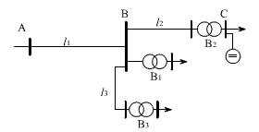

Hình 2-4: Sơ đồ mạng điện phân nhánh

+) Mạng kín phức tạp:

Giả sử: điện áp tại thanh cái hạ áp b cần phải thay đổi, để xác định công suất bù tại b ta phải biến đổi mạng điện đó và đưa nó về dạng 1 đường dây nối từ A đến b được thể hiện ở (hình 2-5b)

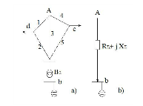

Hình 2-5: Sơ đồ mạng điện kín

a) Sơ đồ nối dây, b) Sơ đồ thay thế

Tổng trở đẳng trị của mạng cao áp là:

$$Z_{dt}=\frac{\left(Z_{1}+Z_{2}\right)Z_{3}\left(Z_{4}+Z_{5}\right)}{\left(Z_{1}+Z_{2}\right)Z_{3}+\left(Z_{1}+Z_{2}\right)\left(Z_{4}+Z_{5}\right)+Z_{3}\left(Z_{4}+Z_{5}\right)}=R_{td}+jX_{td}$$

Điện kháng toàn bộ đường dây là:

$X_{⅀}=X_{td}+X_{B2}$ ( $X_{B2}$ là điện kháng của máy biến áp tại trạm B2)

Vậy để tính $Q_{bu}$ tại trạm B2 vẫn dùng biểu thức (2.10) nhưng thay X bằng $X_{⅀}$.

**2.3.2. Dung lượng bù công suất phản kháng đặt thiết bị bù tại nhiều trạm**

Trong mạng điện có nhiều phụ tải để giữ điện áp ở các hộ tiêu thụ điện trong giới hạn cần thiết, thiết bị bù phải đặt không những ở một mà nhiều trạm biến áp. Nếu đồ thị phụ tải của các Tb và Tc khác nhau thì việc điều chỉnh điện áp toàn mạng bằng thiết bị bù đặt ở một trạm là không thực hiện được.

1. Dung lượng bù của mạng điện có 01 nguồn cung cấp

Xác định dung lượng bù cần đặt tại 02 trạm.

Giả sử điện áp thứ cấp của hai trạm Tb và Tc là Ub và Uc, Ub và Uc không thỏa mãn yêu cầu của phụ tải và cần phải đảm bảo điện áp trên thanh góp thứ cấp của các trạm đó là $U_{b\left(yc\right)}$ và $U_{c\left(yc\right)}$.

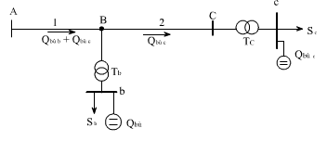

Hình 2-6: Mạng điện có đặt bù tụ điện tại hai trạm biến áp Tb và Tc

Đặt ${U'}_{b}$, ${U'}_{c}$, $U_{b\left(yc\right)}$ và $U_{c\left(yc\right)}$ là những điện áp bên thứ cấp (bên hạ áp) đã quy đổi về bên cao áp:

$${U'}_{b}=U_{b}.k$$

$${U'}_{c}=U_{c}.k$$

$${U^{'}}_{b\left(yc\right)}=U_{b\left(yc\right)}.k$$

$${U^{'}}_{c\left(yc\right)}=U_{c\left(yc\right)}.k$$

Điện áp của trạm Tb cần phải thay đổi một trị số là:

$$U_{ob}={U^{'}}_{b\left(yc\right)}-{U'}_{b}$$

Điện áp của trạm Tc cần phải thay đổi một trị số là:

$$U_{ob}={U^{'}}_{c\left(yc\right)}-{U'}_{c}$$

Biết rằng sự thay đổi điện áp ở các trạm là do sự làm việc của các thiết bị bù, vậy ta có có phương trình:

* Đối với mạch ABb ta có:

$U_{ob}=\frac{\left(Q_{bu,b}+Q_{bu,c}\right)X_{1}}{U_{B(yc)}}+\frac{Q_{bu,b}X_{1}}{{U'}_{b(yc)}}$ (2.11)

* Đối với mạch ABc có:

$U_{oc}=\frac{\left(Q_{bu,b}+Q_{bu,c}\right)X_{1}}{U_{B(yc)}}+\frac{Q_{bu,b}X_{1}}{{U'}_{c(yc)}}$ (2.12)

Trong đó:

+) $X_{1}, X_{2}$ là điện kháng của dây dẫn trên đoạn 1 và 2

+) $X_{Tb}, X_{Tc}$ là điện kháng của máy biến áp của trạm b và c

+) $U_{B(yc)}$ là điện áp yêu cầu tại điểm B của mạng điện. Điện áp này chưa biết, nhưng với sai số không lớn, điện áp này có thể tính như sau:

$$\frac{U_{B(yc)}}{U_{B}}=\frac{{U'}_{b(yc)}}{{U'}_{b}}→U_{B(yc)}=U_{B}\frac{{U'}_{b(yc)}}{{U'}_{b}}$$

Trong đó: $U_{B}$ là điện áp trên thanh góp cao áp của trạm Tb trước khi đặt thiết bị bù.

Giải hệ phương trình (2.11) và (2.12) ta sẽ tìm được công suất $Q_{bu,b}; Q_{bu,c}$ cần đặt tại 02 trạm Tb và Tc

* Đối với mạng có n trạm biến áp, ta lập hệ phương trình n ẩn ( $Q_{bu1, }Q_{bu1, }…Q_{bu n})$ và n phương trình

$\left\{\begin{aligned}U_{01}=f{(Q}_{bu1, }Q_{bu1, }…Q_{bu n}) \\ U_{02}=f{(Q}_{bu1, }Q_{bu1, }…Q_{bu n}) \\ ------------ \\ U_{0n}=f{(Q}_{bu1, }Q_{bu1, }…Q_{bu n})\end{aligned}\right.$ (2.13)

1. Dung lượng bù của mạng điện kín

Giả sử là cần phải đặt thiết bị bù $Q_{bu,d}; Q_{bu,b}$ tại trạm Td và Tb để điều chỉnh điện áp. Trước hết ta phải tìm công suất của các thiết bị bù $Q_{bu,b}; Q_{bu,c}$ chạy trên các đoạn đường dây của mạng kín:

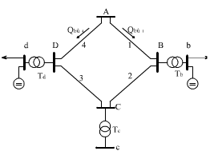

Hình 2-7: Điều chỉnh điện áp trong mạng điện kín bằng tụ điện

$U_{bu 1}=\frac{Q_{bu,d}.r_{4}+Q_{bu,b}{(r}_{4}+r_{3}+r_{2})}{r_{1}+r_{2}+r_{3}+r_{4}}$ (2.14)

$U_{bu 4}=\frac{Q_{bu,b}.r_{1}+Q_{bu,d}{(r}_{4}+r_{3}+r_{2})}{r_{1}+r_{2}+r_{3}+r_{4}}$ (2.15)

Xác định được $Q_{bu 1}$ và $Q_{bu 4}$ theo $Q_{bu b}$ và $Q_{bu d}$.

Tính toán hoàn toàn như phần 1:

$U_{ob}=\frac{Q_{bu, 1}X_{1}}{U_{B(yc)}}+\frac{Q_{bu, b}X_{Tb}}{{U'}_{b(yc)}}$ (2.16)

$U_{od}=\frac{Q_{bu, 4}X_{4}}{U_{D(yc)}}+\frac{Q_{bu, d}X_{Tb}}{{U'}_{d(yc)}}$ (2.17)

Trong đó:

$U_{ob}={U'}_{b(yc)}-{U'}_{b}$ $U_{od}={U'}_{d(yc)}-{U'}_{d}$

$U_{B(yc)}=U_{B}\frac{{U'}_{b(yc)}}{{U'}_{b}}$ $U_{D(yc)}=U_{D}\frac{{U'}_{d(yc)}}{{U'}_{d}}$

Giải hệ phương trình trên được $Q_{bu,b}; Q_{bu,d}$

* Khi mạng có n trạm đặt thiết bị bù, thành lập hệ n phương trình, n ẩn sau đó giải ra ta xác định được ${(Q}_{bu1, }Q_{bu1, }…Q_{bu n})$

$\left\{\begin{aligned}U_{01}=f{(Q}_{bu1, }Q_{bu1, }…Q_{bu n}) \\ U_{02}=f{(Q}_{bu1, }Q_{bu1, }…Q_{bu n}) \\ ------------ \\ U_{0n}=f{(Q}_{bu1, }Q_{bu1, }…Q_{bu n})\end{aligned}\right.$ (2.18)

**2.3.3. Dung lượng nhỏ nhất của máy bù đồng bộ và tụ điện tĩnh**

Dung lượng bù cần thiết dùng để điều chỉnh điện áp phụ thuộc vào điện áp UA ở đầu nguồn, điện áp Ub cuối đường dây và tổn thất điện áp trên đường dây tải điện khi phụ tải là lớn nhất và nhỏ nhất.

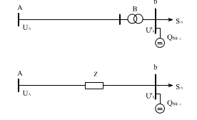

Hình 2-8: Sơ đồ mạng điện một phụ tải

Điện áp UA ở đầu đường dây được xác định bằng tình trạng làm việc của hệ thống điện. Điện áp UB phụ thuộc không những vào trạng thái làm việc của hệ thống điện và đường dây được tính toán mà còn phụ thuộc vào tỷ số biến đổi k của MBA giảm áp B.

Như vậy tùy theo trị số của k, điện áp Ub sẽ thay đổi và do đó thay đổi dung lượng bù. Vấn đề chủ yếu ở đây là ta phải tìm tỷ số biến đổi k của MBA giảm áp sao cho dung lượng của máy bù cần thiết để điều chỉnh điện áp nhỏ nhất.

1. Máy bù đồng bộ

Điện áp tại thanh cái hạ áp b quy về phía cao áp bằng: ${U'}_{b}=kU_{b}$

Trong đó: $U_{b}$ là điện áp thực trên thanh góp hạ áp

Trong tình trạng phụ tải cực đại và cực tiểu thì điện áp thực trên thanh góp hạ áp đó bằng: $U_{b2}=\frac{{U'}_{b2}}{k}$ và $U_{b1}=\frac{{U'}_{b1}}{k}$

Gọi $U_{b1(yc)}$ và $U_{b2(yc)}$ là điện áp yêu cầu trên thanh góp hạ áp lúc phụ tải nhỏ nhất và lớn nhất

Lúc phụ tải nhỏ nhất, tổn thất điện áp cần phải bù bằng máy bù đồng bộ là:

$U_{0.1}=U_{b1(yc)}-U_{b1}=U_{b1\left(yc\right)}-\frac{{U'}_{b1}}{k}$ (2.19)

Và lúc phụ tải lớn nhất là:

$U_{0.2}=U_{b2(yc)}-U_{b2}=U_{b2\left(yc\right)}-\frac{{U'}_{b2}}{k}$ (2.20)

Chia các vế của (2.19) và (2.20) cho nhau ta có:

$\frac{U_{0.1}}{U_{0.2}}=\frac{kU_{b1\left(yc\right)}-{U'}_{b1}}{kU_{b2\left(yc\right)}-{U'}_{b2}}$ (2.21)

Trong đó:

* $Q_{bu}$ là công suất của máy bù đồng bộ lúc quá kích thích
* $X_{1};X_{2}$ là điện kháng của mạng điện ứng với tình trạng phụ tải nhỏ nhất và lớn nhất.

Áp dụng biểu thức (2.10) để tìm dung lượng bù cần thiết khi phụ tải cực đại và cực tiểu.

$$U_{bu}=\frac{U_{b\left(yc\right)}}{X}\left(U_{b\left(yc\right)}-U_{b}\right)$$

$+$) Đối với phụ tải cực đại thì:

$$U_{bu}=\frac{U_{b2\left(yc\right)}}{X_{2}}\left(U_{0.2}\right)$$

$+)$ Đối với phụ tải cực tiểu thì:

Biết rằng với máy bù đồng bộ khi làm việc ở trạng thái thiếu kích thích (tiêu thụ CSPK của mạng) thì chỉ bằng 50% dung lượng định mức của máy đó khi làm việc quá kích thích.

$-0.5Q_{bu}=\frac{U_{b1(yc)}}{X_{1}}U_{0.1}$ (2.22)

Chia cả hai vế của (2.22) và (2.21) cho nhau ta có:

$$\frac{U_{0.1}U_{b1(yc)}X_{2}}{U_{0.2}U_{b2(yc)}X_{1}}=-0.5$$

hay là:

$\frac{U_{0.1}}{U_{0.2}}=-\frac{0.5U_{b2(yc)}X_{1}}{U_{b1(yc)}X_{2}}$ (2.23)

Cân bằng các vế phải của (2.21) và (2.23) ta có:

$$-\frac{0.5U_{b2\left(yc\right)}X_{1}}{U_{b1\left(yc\right)}X_{2}}=\frac{kU_{b1(yc)}-{U'}_{b1}}{kU_{b2(yc)}-{U'}_{b2}}$$

Từ đó ta có:

$k=\frac{U_{b1(yc)}X_{2}{U'}_{b1}-0.5U_{b2(yc)}X_{1}{U'}_{b2}}{{U^{2}}_{b1(yc)}X_{2}+0.5{U^{2}}_{b2(yc)}X_{1}}$ (2.24)

Mà ta có k lại bằng: $k=\frac{U_{pa}}{U_{kt}}$

Nên dễ dàng tính được đầu phân áp $U_{pa}=kU_{kt}$

Trong đó: $U_{kt}$ là điện áp không tải bên hạ áp và thường $U_{kt}=1,1U_{đm}$ của mạng. Sau đó chọn đầu phân áp tiêu chuẩn gần nhất, rồi tính lại tỷ số biến đổi thực của máy biến áp: $k_{t}=\frac{U_{pa (tc)}}{U_{kt}}$

Với tỷ số biến đổi thực của MBA, ta tính được điện áp thực tế tại thanh cái hạ áp của trạm giải áp khi phụ tải cực đại và cực tiểu.

Với tỷ số biến đổi thực của MBA, ta tính được điện áp thực tế tại thanh cái hạ áp của trạm giải áp khi phụ tải cực đại và cực tiểu.

$U_{b2}=\frac{{U'}_{b2}}{k_{t}}$ và $U_{b2}=\frac{{U'}_{b2}}{k_{t}}$

Đến đây có thể dùng biểu thức (2.10) để tính được dung lượng cần phải bù khi phụ tải cực tiểu, cực đại và khi sự cố

$$U_{b2}=\frac{\left(U_{b2(yc)}-U_{b2}\right)}{X_{2}}U_{b2(yc)}$$

**2.4. Dung lượng bù theo quan điểm kinh tế**

**2.4.1. Xác định dung lượng bù kinh tế**

**Nguyên tắc xác định:**

Lượng công suất truyền tải trên đường dây và máy biến áp càng lớn thì tổn thất công suất tác dụng $∆P$ càng lớn. Do đó việc đặt tụ điện tại phụ tải làm giảm công suất phản kháng truyền tải trong mạng sẽ ảnh hưởng rất lớn tới giá thành truyền tải điện năng. Trước hết ta không thể chỉ dựa trên tiêu chuẩn rút bớt tổn thất điện năng $∆A$ để quyết định dung lượng bù $Q_{b}$ vì như vậy rất có thể tiền đặt thêm thiết bị tụ điện tĩnh sẽ lớn hơn số tiền do giảm $∆A$. Cuối cùng tiền phí tổn vận hành hàng năm không những không giảm mà còn tăng thêm. Như vậy để đảm bảo chỉ tiêu kinh tế của mạng điện, việc quyết định $Q_{b}$ phải dựa trên tiêu chuẩn phí tổn hàng năm nhỏ nhất.

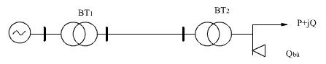

Hình 2-9: Sơ đồ mạch tải điện có đặt thiết bị bù

Gọi $Z_{⅀}$ là phí tổn tính toán toàn bộ trong một năm khi có đặt bộ tụ điện $Q_{bu}$ tại trạm biến áp. Giả thiết rằng công suất tụ điện bù không thay đổi trong suốt năm. Phí tổn tính toán $Z_{⅀}$ gồm 3 thành phần:

1. Phí tổn do lắp đặt tụ điện

$Z_{1}=\left(a_{vh}+a_{tc}\right).Q_{bu}.k_{bu}$ (2.25)

Trong đó:

* + là hệ số khấu hao về hao mòn, sửa chữa, bảo quản, thường với tụ điện tĩnh thì lấy $a_{vh}=0.1$
  + $a_{tc}$ là hệ số tiêu chuẩn thu hồi vốn đầu tư. $a_{tc}=\frac{1}{T_{tc}}$
  + $T_{tc}$ là thời gian tiêu chuẩn thu hồi vốn đầu tư phụ, $T_{tc}$ thường lấy bằng 5 năm thì $a_{tc}=0.2$, nếu $T_{tc}=8$ thì $a_{tc}=0.125$.
  + $k_{bu}$ là giá trị đầu tư một đơn vị dung lượng tụ điện (kể cả xây lắp …) đơn vị đ/kVAr.

1. Phí tổn về tổn thất điện năng do bản thân tụ điện tiêu thụ

Ta có: $Z_{2}=g_{p}∆P_{bu}Q_{bu}.t$ (2.26)

Trong đó:

* $g_{p}$ là giá tiền 1kWh điện năng tổn thất.
* $∆P_{bu}$ là tổn thất công suất tác dụng trong một đơn vị dung lượng bù, đối với tụ điện tĩnh có thể lấy $∆P_{bu}=0,005$ kW/kVAr
* t là thời gian tụ điện làm việc, nếu đặt tụ bù tại trạm biến áp khu vực thì T=8765h/năm, còn nếu tại các xí nghiệp khác thì T=(2500 đến 7000)h/năm. 2500h tương đương với chế độ làm việc 1 ca, còn 7000h tương đương với chế độ làm việc 3 ca/1 ngày.

c) Chi phí về tổn thất điện năng trong mạng điện sau khi đã lắp đặt thiết bị bù

Ta có: $Z_{3}=g_{p}\frac{{\left(Q-Q_{bu}\right)}^{2}}{{U_{n}}^{2}}R.τ$ (2.27)

Tổn thất công suất $∆P=\frac{P^{2}}{U^{2}}R+\frac{{\left(Q-Q_{bu}\right)}^{2}}{U^{2}}R$ nhưng vì thành phần $\frac{P^{2}}{U^{2}}R$ gần như không đổi trong phương án bù khác nhau nên ta không đề cấp tới.

Trong đó:

* Q là phụ tải phản kháng cực đại
* R là điện trở của mạch điện
* $τ$ là thời gian tổn thất công suất lớn nhất

Vậy chi phí tính toán tổng của các mạng điện là:

$$Z_{⅀}=Z_{1}+Z_{2}+ Z_{3}$$

$Z_{⅀}=\left(a_{vh}+a_{tc}\right).Q_{bu}.k_{bu}+g_{p}∆P_{bu}Q_{bu}.t+g_{p}\frac{{\left(Q-Q_{bu}\right)}^{2}}{{U_{n}}^{2}}R.τ$ (2.28)

Để xác định công suất $Q_{bù}$ ứng với phí tổn tính toán tổng của toàn mạng là nhỏ nhất, ta lấy đạo hàm bậc nhất của $Z_{⅀}$ theo $Q_{bu}$ và cho bằng không ta có:

$$\frac{dZ_{⅀}}{dU_{bu}}=\left(a_{vh}+a_{tc}\right).k_{bu}+g_{p}∆P_{bu}.t-g_{p}\frac{2\left(Q-Q_{bu}\right)}{{U_{n}}^{2}}R.τ$$

Giải phương trình ta có:

$Q_{bu}=Q-\frac{{U_{n}}^{2}\left[\left(a_{vh}+a_{tc}\right).k_{bu}+g_{p}∆P_{bu}.t\right]}{2g_{p}R.τ}$ (2.29)

Trong các công thức trên:

Nếu: Q tính bằng đơn vị MVAr, $k_{bu}$ tính bằng vnđ/MVAr; $g_{p}$ tính bằng vnđ/MWh; U tính bằng kV thì $Q_{bu}$ có đơn vị là MVAr.

Nếu: Q tính bằng đơn vị kVAr, $k_{bu}$ tính bằng vnđ/kVAr; $g_{p}$ tính bằng vnđ/kWh; U tính bằng kV thì $Q_{bu}$ có đơn vị là kVAr với điều kiện nhân vế thứ 2 của biểu thức với 103.

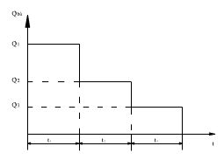

Hình 2-10: Đồ thị phụ tải phản kháng năm

Nếu cho đồ thị phụ tải phản kháng (hình 2-10) thì phương trình (2.29) có thể viết như sau:

$Q_{bu}=Q_{tb}-\frac{{U_{n}}^{2}\left[\left(a_{vh}+a_{tc}\right).k_{bu}+g_{p}∆P_{bu}.t\right]}{2g_{p}R.τ}$ (2.30)

Trong đó: $Q_{tb}=\frac{Q_{1}t_{1}+Q_{2}t_{2}+Q_{3}t_{3}}{T}$ $T=t_{1}+t_{2}+t_{3}$

Nếu $Q_{bu}≤0$ thì việc bù là không có lợi về mặt kinh tế.

Trong phương pháp này, có thể áp dụng để tìm dung lượng kinh tế cho một số phụ tải trên đường dây.

Công thức (2.30) được dùng để tính công suất tụ điện khi chỉ bù tại một điểm, khi trên mạng điện có nhiều điểm cần bù như hình 2-11, phí tổn tính toán toàn mạng là: $Z_{⅀}=Z_{1}+Z_{2}+Z_{3}$

$=\left(a_{vh}+a_{tc}\right).k_{bu}\sum_{i=1}^{n}{Q_{bu i}}+g_{p}∆P_{bu}\sum_{i=1}^{n}{Q_{bu i}}.t+g_{p}\sum_{i=1}^{n}{{Q_{i}}^{2}{r_{i}}^{2}}.\frac{τ}{{U_{n}}^{2}}$ (2.31)

Trong đó:

* $Q_{bu i}$ là công suất bù tại điểm thứ i
* $Q_{i}$ là công suất phản kháng chạy trên đoạn thứ i sau khi bù
* $τ$ là thời gian chịu tổn thất công suất lớn nhất (tính trung bình cho cả mạng) được xác định căn cứ vào $T_{\max{tb}}$ (giờ) và ${\cos{φ}}_{tb}$
* $r_{i}$ là điện trở của đoạn đường dây thứ i
* $U_{n}$ là điện áp định mức của mạng

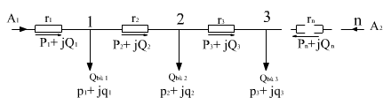

Hình 2-11: Sơ đồ tính toán dung lượng bù tại nhiều điểm

Để xác định công suất tụ điện ứng với phí tổn tính toán nhỏ nhất ta lấy đạo hàm riêng bậc nhất $Z_{⅀}$ theo $Q_{bu i}$ và cho bằng không thì ta có hệ n phương trình sau:

$$\left\{\begin{aligned}\frac{∂Z_{⅀}}{∂Q_{bu 1}}=0 \\ \frac{∂Z_{⅀}}{∂Q_{bu 2}}=0 \\ ----- \\ \frac{∂Z_{⅀}}{∂Q_{bu n}}=0\end{aligned}\right.$$

Giải hệ n phương trình này ta xác định được $Q_{bu 1}$, $Q_{bu 2}$, …, $Q_{bu n}$.

Trị số $Q_{bu i}$ giải ra được là âm, chứng tỏ việc đặt bù tại hộ tiêu thụ đó là không hợp lý về mặt kính tế. Nếu ta cho rằng ở hộ tiêu thụ đó không cần bù nữa thì thay $Q_{bu i}$ đó bằng 0 vào hệ phương trình $\frac{∂Z_{⅀}}{∂Q_{bu i}}=0$ và giải lại hệ phương trình.

**2.4.2. Phân phối dung lượng bù phía sơ cấp và thứ cấp máy biến áp**

Gọi $Q_{bu th}$ là dung lượng bù phía điện áp thấp. Chênh lệch vốn đầu tư khi đặt $Q_{bu th}$ ở phía điện áp thấp so với khi đặt một dung lượng bù như vậy ở phía điện áp cao là:

$∆V=\left(a_{th}-a_{c}\right)Q_{bu th}$ (2.32)

Trong đó $a_{th}; a_{c}$ là giá thành 1kVAr tụ điện áp thấp và cao (vnđ/1kVAr). Số tiền tiết kiệm được mỗi năm do đặt tụ điện ở phía điện áp thấp là:

$V=\frac{\left[Q^{2}-{(Q-Q_{bu th})}^{2}\right]\left(R_{B}+R_{td}\right)k.g_{p}t}{U^{2}{.10}^{3}}$, vnđ/năm (2.33)

Trong đó:

Q là phụ tải phản kháng của MBA phân xưởng (bao gồm cả $∆Q$ trong MBA) đơn vị là kVAr;

$Q_{bu th}$ là dung lượng bù phía điện áp thấp, đơn vị kVAr; $R_{B}$ là điện trở của MBA được quy đổi về phía điện áp thấp, đơn vị (Ω);

$R_{td}$ là điện trở tương đương của mạng điện áp thấp đơn vị (Ω);

k là hệ số xét đến số ca làm việc trong ngày (1ca, k = 0.3; 2 ca, k = 0.55; 3 ca, k = 0.75);

$g_{p}$ là giá 1kWh điện năng, đơn vị vnđ/kWh;

t = 8760h là số giờ làm việc trong năm;

U là điện áp định mức của mạng điện thấp, kV.

Gọi n là thời gian thu hồi vốn đầu tư, tính bằng năm. Sau thời gian đó số tiền tiết kiệm được là nv. Số tiền này không những bù đắp được chênh lệch vốn đầu tư V mà còn lớn hơn một lượng bằng F; F chính là hiệu quả kinh tế của việc phân phối dung lượng $Q_{bu th}$ sang phía điện áp thấp của máy biến áp phân xưởng.

$F=nv-∆V=n\frac{\left[Q^{2}-{\left(Q-Q_{bu th}\right)}^{2}\right]\left(R_{B}+R_{td}\right)k.g_{p}t}{U^{2}{.10}^{3}}-\left(a_{th}-a_{c}\right)Q_{bu th}$ (2.34)

Hiệu quả kinh tế của phương án là một hàm đối với $Q_{bu th}$. Bằng cách lấy đạo hàm chúng ta có thể dễ dàng tìm được $Q_{bu th}$ tối ưu để hàm F đạt giá trị cực đại. Giá trị $Q_{bu th t.uu}$ được xác định theo biểu thức sau:

$Q_{bu th,t.uu}=Q-\frac{\left(a_{th}-a_{c}\right)U^{2}{.10}^{3}}{2nk.g_{p}t\left(R_{B}+R_{td}\right)}$ kVAr (2.35)

Đặt: $M=\frac{\left(a_{th}-a_{c}\right)U^{2}{.10}^{3}}{2nk.g_{p}t}$

Công thức (2.35) được viết thành:

$Q_{bu th,t.uu}=Q-\frac{M}{\left(R_{B}+R_{td}\right)}$ (2.36)

Thông thường vì chưa biết rõ sẽ đặt tụ điện ở những nhánh nào của mạng điện áp thấp cho nên người thiết kế không có số liệu để tính $R_{td}$.

Một cách gần đúng, chúng ta có thể tính $R_{td}$ qua điện trở của máy biến áp $R_{B}$ bằng biểu thức sau: $R_{td}=λR_{B}$

Trong đó: $λ$ là hệ số có các giá trị sau.

* Đối với trạm trong hoặc kề phân xưởng:

+) Mạng là dây dẫn hoặc cáp $λ$ = 0.4

+) Mạng là thanh cái $λ=$ 0.6

* Đối với trạm ngoài phân xưởng $λ$ = 0.8

Vậy dung lượng bù tối ưu phía điện áp thấp của máy biến áp phân xưởng được tính theo biểu thức sau:

$Q_{bu th,t.uu}=Q-\frac{M}{R_{B}\left(1+λ\right)}$ kVAr (2.37)

Do đó $Q_{cao}=Q_{bu}-Q_{bu th,t.uu}$

Điện trở của máy biến áp quy về điện áp thấp có thể lấy theo bảng 1:

|  |  |  |  |  |  |  |  |
| --- | --- | --- | --- | --- | --- | --- | --- |
| $S_{B1}$ Kva | 100 | 180 | 320 | 560 | 750 | 1000 | 1800 |
| $S_{B2}$ Ω | 0,034 | 0,018 | 0,0088 | 0,0034 | 0,0031 | 0,0021 | 0,00106 |

### Bảng 1: Bảng điện trở của máy biến áp được quy về phía U = 380V

**2.5. Tính toán lựa chọn công suất và vị trí bù tối ưu trong mạng điện phân phối**

Đường dây thực tế bao gồm nhiều nhánh có phụ tải tập trung và phân bố đều (hình 2-12). Dòng điện phụ tải chạy trên đường dây gây ra tổn thất trên mỗi pha là $I^{2}.R$. Dòng điện đó gồm hai thành phần: thành phần cùng pha với điện áp U gọi là thành phần tác dụng và thành phần vuông góc với điện áp U gọi là thành phần phản kháng của dòng điện. Việc bù không có ảnh hưởng gì tổn thất công suất do thành phần tác dụng của dòng điện gây ra.

Khi có dòng điện cảm ứng chạy trên đường dây có điện trở R sẽ gây ra tổn thất trên một pha bằng:

$∆P_{ɸ}=I^{2}.R={\left(Icosφ\right)}^{2}.R+{\left(Isinφ\right)}^{2}.R$ (2.38)

Sau khi có bù ngang với dòng điện dung Ic thì dòng điện trên đường dây bây giờ sẽ là $I_{1}$ và tổn thất công suất là ${I_{1}}^{2}.R$

Vậy $∆{P'}_{ɸ}={I_{1}}^{2}.R={\left(Icosφ\right)}^{2}.R+{\left(Isinφ-I_{C}\right)}^{2}.R$ (2.39)

Như vậy do có bù nên giảm được lượng tổn thất bằng:

$∆P_{g}=I^{2}.R-{I_{1}}^{2}.R$ (2.40)

Thay giá trị từ (2.38) và (2.39) vào biểu thức (2.40) ta có:

$∆P_{g}=2IsinφI_{C}.R-{I_{C}}^{2}.R$ (2.41)

Như vậy chỉ có thành phần phản kháng của dòng điện $Isinφ$ và dòng điện bù $I_{C}$ có quan hệ đến việc giảm tổn thất công suất

Để phân tích và biểu thị trên đồ thị được rõ ràng, ta sử dụng hệ đơn vị tương đối.

Giả thiết chiều dài của tuyến đường dây là 0.1pu, mô tả trên hình vẽ sau đây.

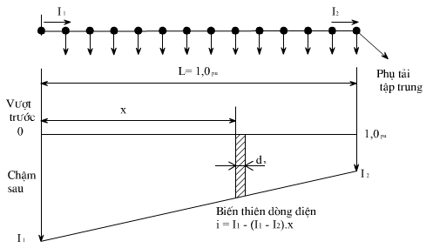

Hình 2-12: Đường dây chính có phụ tải phân bố đều và tập trung

Từ sự biến thiên dòng điện dọc theo đường dây, thì dòng điện tại một điểm bất kỳ là hàm của khoảng cách từ điểm đó đến đầu đường dây. Do đó vi phân tổn thất $d∆P$ trên vi phân dx của đường dây tại khoảng cách x được thể hiện như sau:

$d∆P=3.{\left[I_{1}-\left(I_{1}-I_{2}\right)\right]}^{2}.R.dx$ (2.42)

Và tổn thất trên đường dây sẽ bằng:

$∆P=\int_{x=0}^{1.0}{d∆P}=3.\int_{x=0}^{1.0}{{\left[I_{1}-\left(I_{1}-I_{2}\right)\right]}^{2}.R.dx}={I_{1}}^{2}+I_{1}I_{2}+{I_{2}}^{2}$ (2.43)

Trong đó:

* $∆P$ là tổn thất trên toàn bộ đường dây trước khi bù
* $I_{1}$ là dòng điện phản kháng ở đầu đường dây
* $I_{2}$ là dòng điện phản kháng ở cuối đường dây
* $R$ là điện trở toàn bộ đường dây
* $x$ là khoảng cách từ đầu đường dây tính trong hệ đơn vị tương đối

**2.5.1. Tính toán bù trên đường dây có phụ tải tập trung và phân bố đều**

a) Sử dụng một bộ tụ bù

Đặt một bộ tụ bù vào đường dây chính, sẽ làm nhảy cấp sự biến thiên liên tục của dòng điện phản kháng và có tác dụng làm giảm được tổn thất (hình 2-13)

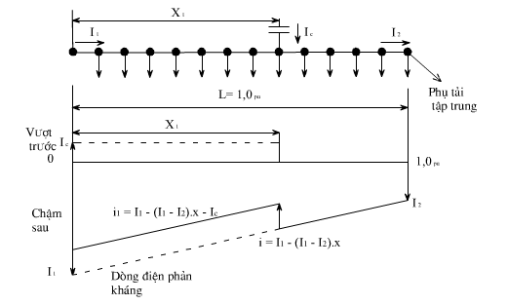

Hình 2-13: Đường dây phụ tải tập trung và phân bố đều có một bộ tụ

Biểu thức tính tổn thất sau khi có đặt một tụ bù có thể được viết như sau:

$∆P^{'}=3.\int_{x=0}^{x_{1}}{{\left[I_{1}-\left(I_{1}-I_{2}\right)x-I_{C}\right]}^{2}.R.dx}+3.\int_{x=0}^{1.0}{{\left[I_{1}-\left(I_{1}-I_{2}\right)x\right]}^{2}.R.dx}$ (2.44)

Ta có kết quả sau:

$∆P^{'}=\left({I_{1}}^{2}+I_{1}I_{2}+{I_{2}}^{2}\right)x+3x_{1}\left[\left(x_{1}-2\right)I_{1}I_{C}-x_{1}I_{1}I_{C}+{I_{C}}^{2}\right]R$ (2.45)

Vậy độ giảm tổn thất công suất khi dùng một bộ tụ bằng:

${∆P}_{g}=\frac{∆P-∆P^{'}}{∆P}$ (2.46)

Thay giá trị của $∆P$ và $∆P'$ từ biểu thức (2.43) và (2.45) vào (2.46) ta có:

${∆P}_{g}=\frac{-3x_{1}\left[\left(x_{1}-2\right)I_{1}I_{C}-x_{1}I_{1}I_{C}+{I_{C}}^{2}\right]R}{\left({I_{1}}^{2}+I_{1}I_{2}+{I_{2}}^{2}\right)x}$ (2.47)

Chia tử số và mẫu số của (2.47) cho ${I_{1}}^{2}$ ta có:

${∆P}_{g}=\frac{3x_{1}}{1+\frac{I_{2}}{I_{1}}+{\left(\frac{I_{2}}{I_{1}}\right)}^{2}}\left[\left(2-x_{1}\right)\left(\frac{I_{C}}{I_{1}}\right)+x_{1}\left(\frac{I_{2}}{I_{1}}\right)\left(\frac{I_{C}}{I_{1}}\right)-{\left(\frac{I_{C}}{I_{1}}\right)}^{2}\right]$ (2.48)

Gọi c là tỷ số của công suất bù với phụ tải phản kháng tổng còn gọi là độ bù, vậy có thể viết: $c=\frac{I_{C}}{I_{1}}$ (2.49)

Gọi λ là tỷ số của dòng điện phản kháng ở cuối đường dây với dòng điện phản kháng ở đầu đường dây: $λ=\frac{I_{2}}{I_{1}}$ (2.50)

Từ (2.49) và (2.50), biểu thức (2.48) có thể rút gọn như sau:

${∆P}_{g}=\frac{3x_{1}}{1+λ+λ^{2}}\left[\left(2-x_{1}\right)c+x_{1}λc-c^{2}\right]$ (2.51)

Trong đó: $x_{1}$ là khoảng cách trong hệ đơn vị tương đối từ đầu đường dây đến chỗ đặt bộ tụ bù. $0≤x_{1}≤1 pu$

Gọi: $α=\frac{1}{1+λ+λ^{2}}$ (2.52)

Thì biểu thức (2.55) có thể rút gọn như sau:

${∆P}_{g}=3x_{1}α\left[\left(2-x_{1}\right)c+x_{1}λc-c^{2}\right]$ (2.53)

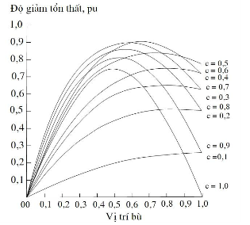

Hình 2-14: Các đường biểu thị độ giảm tổn thất công suất ứng với các độ bù và các vị trí trên đường dây có phụ tải phân bố đều ($λ=0$) [16]

Các đường cong ứng với $λ=\frac{1}{4},\frac{1}{2},\frac{3}{4},1$ [tài liệu tham khảo]

Như vậy với một độ bù c nhất định thì chỉ có một vị trí đảm bảo độ giảm tổn thất là lớn nhất.

Với phụ tải là phân bố đều ($λ=0$), ứng với mỗi độ bù cho ta vị trí tối ưu bảo đảm độ giảm tổn thất là tối ưu. Từ số liệu tham khảo từ [tài liệu] ta thấy giảm tổn thất lớn nhất ứng với vị trí đặt tụ bù tại vị trí có khoảng cách tới đầu nguồn là 2/3 chiều dài đường dây.

1. Trường hợp sử dụng hai bộ tụ bù

Giả thiết rằng hai bộ tụ bù có cùng công suất và được đấu vào đường dây để bù, mô tả trên hình 2-15.

Các tính toán cũng tương tự như trên, và biểu thức tính tổn thất mới sau khi đặt hai bộ tụ bù ở hai vị trí trên đường dây có thể viết như sau:

$$∆P^{'}=3.\int_{x=0}^{x_{1}}{{\left[I_{1}-\left(I_{1}-I_{2}\right)x-{2I}_{C}\right]}^{2}.R.dx}+3.\int_{x=x_{1}}^{x_{2}}{{\left[I_{1}-\left(I_{1}-I_{2}\right)x-I_{C}\right]}^{2}.R.dx}$$

$+ 3.\int_{x=x_{2}}^{1.0}{{\left[I_{1}-\left(I_{1}-I_{2}\right)x\right]}^{2}.R.dx}$ (2.54)

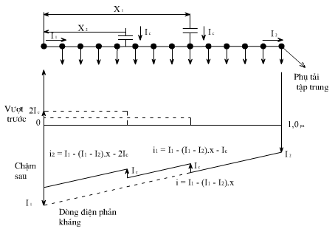

Hình 2-15: Đường dây phụ tải tập trung và phân bố đều có bù 2 bộ tụ

Thay giá trị tổn thất trước khi bù (2.43) và tổn thất sau bù (2.54) vào biểu thức tính độ giảm tổn thất trong hệ tương đối (2.46) ta có:

${∆P}_{g}=3x_{1}.c.α\left[\left(2-x_{1}\right)c+x_{1}λ-3c\right]+3x_{2}.c.α\left[\left(2-x_{2}\right)c+x_{2}λ-c\right]$ (2.55)

Hay ${∆P}_{g}=3c.α\left\{x_{1}.\left[\left(2-x_{1}\right)c+x_{1}λ-3c\right]+x_{2}.\left[\left(2-x_{2}\right)c+x_{2}λ-c\right]\right\}$ (2.56)

1. Trường hợp sử dụng ba bộ tụ bù

Cũng giả thiết rằng ba bộ tụ bù có cùng công suất và được đấu vào đường dây để bù, mô tả trên hình 2-16.

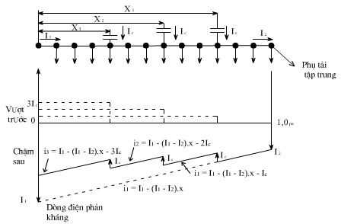

Hình 2-16: Đường dây phụ tải tập trung và phân bố đều có bù 3 bộ tụ

Tiến hành tính toán tương tự như trên, ta có biểu thức tính độ giảm tổn thất công suất trong hệ đơn vị tương đối như sau:

${∆P}_{g}=3c.α\left\{x_{1}.\left[\left(2-x_{1}\right)c+x_{1}λ-5c\right]+x_{2}.\left[\left(2-x_{2}\right)c+x_{2}λ-3c\right]+ x_{3}.\left[\left(2-x_{3}\right)c+x_{3}λ-c\right]\right\}$ (2.57)

1. Trường hợp sử dụng bốn tụ bù

Cũng giả thiết rằng bốn bộ tụ bù có cùng công suất và được đấu vào đường dây để bù, mô tả trên hình 2-17.

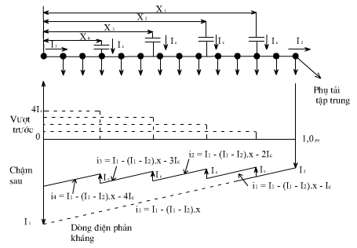

Hình 2-17: Đường dây phụ tải tập trung và phân bố đều có bù 4 bộ tụ

Tiến hành tính toán tương tự như trên, ta có biểu thức tính độ giảm tổn thất công suất trong hệ đơn vị tương đối như sau:

${∆P}_{g}=3c.α\left\{x_{1}.\left[\left(2-x_{1}\right)c+x_{1}λ-7c\right]+x_{2}.\left[\left(2-x_{2}\right)c+x_{2}λ-5c\right]+ x_{3}.\left[\left(2-x_{3}\right)c+x_{3}λ-3c\right]+x_{4}.\left[\left(2-x_{4}\right)c+x_{4}λ-c\right]\right\}$ (2.58)

1. Suy rộng cho trường hợp sử dụng n bộ tụ bù

Từ kết quả đã tính toán có được ở trên ứng với số lượng tụ bù tăng dần ta có thể suy ra trường hợp tổng quát có n bộ tụ bù, để viết biểu thức tính độ giảm tổn thất công suất trong hệ đơn vị tương đối sau:

${∆P}_{g}=3c.α\sum_{i=1}^{n}{x_{i}.\left[\left(2-x_{i}\right)c+x_{i}λ-(2i-1)c\right]}$ (2.59)

Trong đó:

* $x_{i}$ là khoảng cách trong hệ đơn vị tương đối của vị trí đặt tụ bù thứ i tính từ nguồn
* $n$ là tổng số bộ tụ bù

**2.5.2. Xác định vị trí tối ưu của tụ bù**

Vị trí tối ưu của tụ bù thứ i được xác định bằng cách lấy đạo hàm riêng bậc nhất của phương trình (2.51) theo $x_{i}$ và cho bằng không, từ đó rút ra:

$x_{i,opt}=\frac{1}{1-λ}-\frac{\left(2i-1\right).c}{2\left(1-λ\right)}$ (2.60)

Trong đó: $x_{i,opt}$ là vị trí tối ưu của tụ bù thức i trong hệ đơn vị tương đối

Trong phương trình (2.60), khi thay $x_{i}$ bằng $x_{i,opt}$ ta có độ giảm tối ưu tổn thất công suất bằng:

${∆P}_{g,opt}=3c.α\sum_{i=1}^{n}{x_{i}.\left[\frac{1}{1-λ}-\frac{\left(2i-1\right).c}{1-λ}+\frac{i^{2}c^{2}}{1-λ}-\frac{c^{2}}{4\left(1-λ\right)}-\frac{c^{2}}{1-λ}\right]}$ (2.61)

Trong phương trình (2.61) có một dãy các dạng đại số, ta có thể đơn giản hàm trên bằng các quan hệ sau:

$\sum_{i=1}^{n}{\left(2i-1\right)}=n^{2}$ $\sum_{i=1}^{n}{i^{2}}=\frac{n(n+1)(2n+1)}{6}$

$\sum_{i=1}^{n}{i}=\frac{n(n+1)}{2}$ $\sum_{i=1}^{n}{i}=\frac{1}{1-λ}=\frac{n}{1-λ}$

Vậy ta có:

${∆P}_{g,opt}=3c.α\left[\frac{n}{1-λ}-\frac{c.n^{2}}{1-λ}+\frac{n.c^{2}n\left(n+1\right)\left(2n+1\right)}{6\left(1-λ\right)}-\frac{n.c^{2}}{4\left(1-λ\right)}-\frac{n.c^{2}(n+1)}{2\left(1-λ\right)}\right]$ (2.62)

Hay ${∆P}_{g,opt}=\frac{3c.α}{1-λ}\left[n-c.n^{2}+\frac{n.c^{2}.(4n^{2}-1)}{12}\right]$ (2.63)

Để tính độ bù c tại mỗi vị trí bù, ta lấy đạo hàm phương trình (2.63) theo c và cho phương trình bằng không, ta tính được c bằng:

$c=\frac{2}{2n+1}$ (2.64)

Phương trình (2.64) được gọi là luật $\frac{2}{2n+1}$. Ví dụ khi n=1 thì c=2/3 nghĩa là công suất bộ tụ bù bằng 2/3 phụ tải phản kháng tổng, và thay c=2/3 vào (2.61) ta có vị trí đặt bù tại: $x_{1}=\frac{2}{3\left(1-λ\right)}$ (2.65)

Thay c=2/3 vào (2.63) ta có độ giảm tổn thất là:

${∆P}_{g,opt}=\frac{8α}{9(1-α)}$ (2.66)

Đối với đường dây có phụ tải phân bố đều, dòng phản kháng tại cuối đường dây bằng không nên $λ=0$ và ta có $α=1$, do đó độ giảm tổn thất tối ưu bằng:

${∆P}_{g,opt}=\frac{8}{9} (pu)$ (2.67)

Và vị trí đặt tối ưu là: $x_{1}=\frac{2}{3} (pu)$ (2.68)

Độ bù tối ưu là: $c=\frac{2}{3} (pu)$

Hình 2-18 dựa trên phương trình (2.63) cho ta độ giảm tổn thất tối ưu đối với các tổ tụ bù với mức độ bù tổng khác nhau, và các tổ tụ bù đó đặt ở vị trí tối ưu trên đường dây có phụ tải phân bố đều ($λ=0$). Các đường cong được vẽ ứng với số tổ tụ bù là 1,2,3 và $∞$.

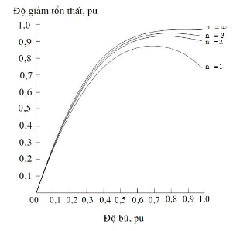

Hình 2-18: So sánh độ giảm tổn thất đạt được khi số tụ bù n=1,2,3 và $∞$ trên đường dây có phụ tải phân bố đều [16]

# 2.6. Kết luận

Chương 2 luận văn đưa ra phương pháp xác định dung lượng bù công suất phản kháng để nâng cao hệ số công suất theo các phương pháp khác nhau: phương pháp tính toán bù CSPK theo điều kiện cực tiểu tổn thất công suất; bù CSPK theo điều kiện điều chỉnh điện áp; bù theo quan điểm kinh tế; và tính toán lựa chọn công suất và vị trí bù tối ưu trong mạng điện phân phối.

**Chương 3**

**SÓNG HÀI VÀ ẢNH HƯỞNG CỦA SÓNG HÀI TỚI TỤ ĐIỆN BÙ**

Ở chương này, luận văn trình bày, nghiên cứu các khái niệm về sóng hài, nguồn gây ra sóng hài, ảnh hưởng của sóng hài tới lưới điện, và đặc biệt là ảnh hưởng của sóng hài tới tụ điện bù [1][3][4][9][10][13][14][19][20].

**3.1. Khái niệm về sóng hài**

Chúng ta biết rằng các dạng sóng điện áp hình sin được tạo ra tại các nhà máy điện, trạm điện lớn thì rất tốt. Tuy nhiên càng di chuyển về phía phụ tải, đặc biệt là các phụ tải phi tuyến thì các dạng sóng càng bị méo dạng, khi đó dạng sóng không còn sin.

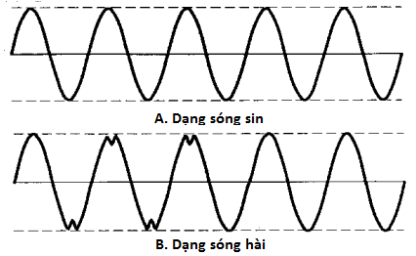

Hình 3-1: a) Dạng sóng sin, b) Dạng sóng hài

Sóng hài có thể coi như là tổng của các dạng sóng sin mà tần số của nó là bội số nguyên của tần số cơ bản.



Hình 3-2: Thành phần cơ bản và các hài

Sử dụng chuỗi Fourier với chu kỳ T – seconds và tần số cơ bản f=1/T Hz, or ω=2πf rad/s, có thể biểu diễn một sóng hài f(t) với biểu thức sau:

$f\left(t\right)=C_{0 }+ \sum_{n=1}^{∞}{C_{n}cos⁡(nωt+θ_{n})}$ (3.1)

Trong đó: $C_{0 }$ là giá trị DC của hàm sóng hài f(t) $C_{n}$ là giá trị đỉnh của thành phần hài bậc n và θn là giá trị góc pha. Phổ của sóng hài được thể hiện theo hình 3-3

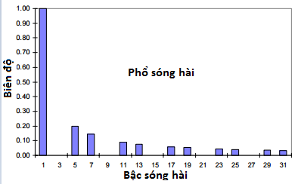

Hình 3-3: Phổ của sóng hài

THD (Total harmonic distortion) là tham số quan trọng nhất dùng để đánh giá sóng hài, là hệ số méo dạng (THD).

$$THD=\sqrt{\sum_{2}^{∞}{{C_{n}^{2}}/{C_{1}}}} (3.2)$$

Trong đó:

C1: Biên độ thành phần cơ bản

Cn: Giá trị đỉnh của thành phần hài bậc n.

**3.2. Nguồn tạo sóng hài**

Nghiên cứu với tải không tuyến tính

1. Máy biến thế:

Hiện tượng bão hòa mạch từ của MBA lực có thể sinh ra sóng hài. Hình 3-4 mô tả nguyên lý tạo sóng hài từ hiện tượng bão hoà mạch từ. Để duy trì điện áp sin, từ thông sin phải được tạo ra từ dòng từ - magnetizing current. Khi biên độ của điện áp (và từ thông) đủ lớn để rơi vào trường hợp không tuyến tính trong đường cong B-H, sẽ dẫn đến dòng điện từ lớn bị méo dạng và chứa sóng hài.

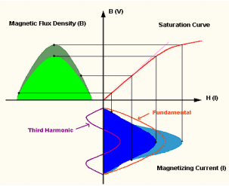

Hình 3-4: Hiện tượng bão hòa mạch từ máy biến thế

Dạng sóng và phổ của dòng pha a khi máy biến thế hoạt động với điều kiện quá điện áp 110%.

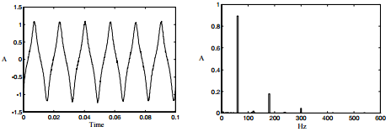

Hình 3-5: Dòng pha A và phổ của nó khi máy biến thế hoạt động ở 110% điện áp định mức

1. Động cơ:

Tương tự như với MBA, động cơ xoay chiều khi hoạt động tạo ra dòng điện hài. Nếu như không sử dụng máy biến thế đấu Delta, một động cơ đồng bộ 1 pha sẽ sinh ra dòng điện hài bậc 3 có giá trị khoảng 10%, và một động cơ đồng bộ 3 pha sẽ sinh ra dòng điện hài bậc 3 có giá trị khoảng 30%. Ví dụ dạng sóng dòng điện bị méo dạng của máy lạnh được cho theo hình hình 3-6, THD = 6.3%

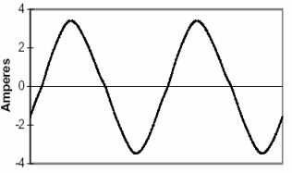

Hình 3-6: Dòng điện của máy lạnh

Ví dụ: Dạng sóng dòng điện của máy điều hòa không khí được cho theo hình hình 3-7, THD =10.5%

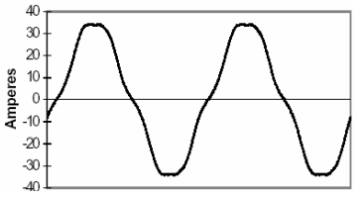

Hình 3-7: Dòng điện của máy điều hoà không khí

1. Thiết bị điện tử công suất

* Bộ chỉnh lưu cầu 1 pha:

Các thiết bị điện tử thường được cung cấp nguồn DC qua bộ chỉnh lưu cầu 1 pha Diode, điện áp DC ngõ ra bộ chỉnh lưu được san bằng với tụ điện C. Công suất của các thiết bị nhỏ, từ vài W đến vài kW. Hệ số méo dạng THD của dòng điện thường lớn hơn 100%.

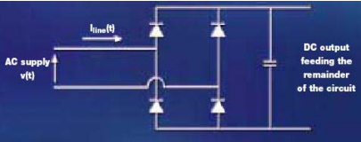

Hình 3-8: Bộ chỉnh lưu cầu 1 pha Diode

Các thiết bị điện gia dụng và công nghiệp sử dụng bộ chỉnh lưu cầu 1 pha Diode thông dụng là:

- Các thiết bị của tivi, Đầu ghi video;

- Máy vi tính, máy in;

- Lò vi sóng;

- Bộ điều chỉnh tốc độ;

- Đèn huỳnh quang;

- Bộ UPS nhỏ;

Ví dụ: Dòng điện của bộ thu tivi – tivi receiver có độ méo dạng rất lớn THD =120% như hình 3-9

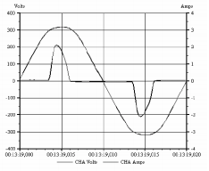

Hình 3-9: Điện áp và dòng điện thiết bị thu của tivi- tivi receiver

1. Bộ biến đổi công suất Six-pulse bridges

Bộ biến đổi công suất 3 pha Six-pulse bridges (chỉnh lưu, nghịch lưu) được áp dụng rất rộng rãi và trở thành thành phần quan trọng không thể thiếu trong hệ thống điện. Một số ứng dụng quan trọng của chúng có thể liệt kê là:

- Các bộ điều khiển tốc độ động cơ DC- AC

- Các bộ lưu điện UPS

- Các bộ điều khiển SVC, STACOM, HVDC

Tuỳ theo mục đích sử dụng, các van bán dẫn có thể là linh kiện được điều khiển (GTO, MOSFET, Thyristor, ...) hay là các linh kiện không điều khiển được (diode). Ví dụ bộ chỉnh lưu cầu diode 3 pha không điều khiển được có mô hình như hình hình 3-10 dưới đây.

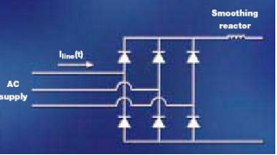

Hình 3-10: Bộ chỉnh lưu cầu 3 pha không điều khiển

Hình 3-11 biểu diễn dòng điện pha A của bộ chỉnh lưu cầu 3 pha, dễ dàng nhận thấy dòng điện có độ méo dạng rất lớn.

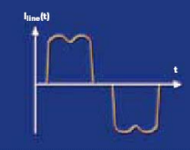

Hình 3-11: Dạng sóng dòng điện bộ chỉnh lưu cầu 3 pha

**3.3. Ảnh hưởng của sóng hài**

**3.3.1. Ảnh hưởng của sóng hài tới lưới điện**

Ảnh hưởng quan trọng nhất của sóng hài đó là việc làm tăng giá trị hiệu dụng cũng như giá trị đỉnh của dòng điện và điện áp, có thể thấy rõ qua biểu thức sau:

$U_{RMS}=\sqrt{\frac{1}{T}\int_{0}^{T}{u{(t)}^{2}dt }}=U_{(1)}\sqrt{1+{THD}_{U}^{2}}$ (3.3)

$I_{RMS}=\sqrt{\frac{1}{T}\int_{0}^{T}{{i(t)}^{2}dt}}=I_{1}\sqrt{1+{THD}_{1}^{2}}$ (3.4)

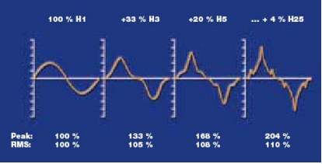

Hình 3-12: Giá trị đỉnh và RMS theo các thành phần sóng hài**.**

Khi giá trị hiệu dụng và giá trị biên độ của tín hiệu điện áp hay dòng điện tăng do sóng hài, sẽ dẫn đến hàng loạt những vấn đề sau:

* Làm tăng phát nóng của các thiết bị điện, dây dẫn điện.
* Ảnh hưởng đến độ bền cách điện của vật liệu, khả năng mang tải của dây dẫn điện.
* Ảnh hưởng đến hoạt động của các thiết bị bảo vệ (tác động sai): cầu chì, CB, relay, ....
* Đồng thời các thiết bị đo đếm như kWh ghi nhận sai dữ liệu.
* Tổn hao trên cuộn dây và lõi thép của động cơ tăng, ảnh hưởng đến mô men trên trục của động cơ.
* Làm các mạch PLL trong điều khiển hoạt động sai.
* Ảnh hưởng đến các thiết bị viễn thông.

**3.3.2. Ảnh hưởng của sóng hài tới tụ bù công suất phản kháng**

a) Nguyên nhân gây nổ tụ bù CSPK

Các phụ tải như biến tần cho động cơ (VFD), bộ nguồn DC cho máy tính, đèn huỳnh quang và các phụ tải phi tuyến phổ biến khác có thể sinh ra rất nhiều sóng hài. Các thành phần sóng hài với nhiều biên độ khác nhau cộng dồn lại thành các dạng sóng hài tổng với biên độ áp và dòng lớn hơn nhiều so với áp và dòng định mức tính toán khi không có sóng hài.

Tụ bù là thành phần tĩnh và tuyến tính nên nó không gây ra sóng hài. Tuy nhiên nó sẽ tương tác với các nguồn tự cảm của hệ thống điện và có thể tạo ra điều kiện cộng hưởng song song ở tần số hài. Việc này làm tăng dòng qua tụ một cách đáng kể và có thể gây ra nổ cầu chì, nhảy aptomat hay làm điện áp trên tụ tăng cao dẫn đến phá hỏng chất điện môi hoặc tụ bị phồng, nổ.

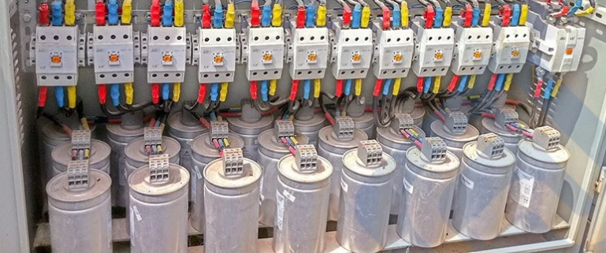

Hình 3-13: Sơ đồ tủ tụ bù CSPK

Với sóng hài trong hệ thống và việc bổ sung tụ bù để giảm hệ số công suất phản kháng cosφ, rất dễ gây ra sự cố cho hệ thống, mặc dù trước đó hệ thống vận hành hoàn toàn bình thường. Nguyên nhân chính là do tụ bù điện đã gây ra cộng hưởng sóng hài làm tăng mức độ ảnh hưởng của sóng hài.

b) Tiêu chuẩn quy định mức sóng hài

Tiêu chuẩn IEEE 18-2002 quy định tụ bù chỉ được phép hoạt động tối đa 135% công suất phản kháng định mức. IEEE 18-2002 còn quy định tụ bù phải chịu được mức quá áp hiệu dụng là 110%, mức quá áp đỉnh là 120%, và mức quá dòng 180% so với định mức. Mặc dù chuẩn này không quy định mức sóng hài tối đa mà tụ bù phải chịu, ta vẫn có thể xác định được một cách gián tiếp thông qua các mức quy định về công suất, áp và dòng kể trên.

c) Phân tích tác động của sóng hài tới tụ bù CSPK

Trở kháng của tụ bù tỉ lệ nghịch với tần số, điều này được thể hiện trong công thức sau:

$X_{C}=\frac{1}{2π.f.C}$ (3.5)

Trong đó:

$X_{C}$ là trở kháng của tụ

$f$ là tần số lưới điện

$C$ là điện dung của tụ

Tính chất đặc biệt này của tụ bù biến nó trở thành nguồn thu hút các dòng sóng hài trong hệ thống điện. Hiệu ứng này làm quá nhiệt và quá áp các điện cực của tụ.

Chúng ta hãy cùng xem xét một hệ thống đã bị nhiễm sóng hài bậc 5, tổng độ méo sóng hài vào khoảng 20%. Một tụ bù 300kVAr, điện áp 4160V có trở kháng 57.7 Ohm ở tần số 50Hz và phát ra dòng phản kháng 41.6A (theo định luật Ohm). Ở sóng hài bậc 5 (250Hz), trở khảng của tụ giảm xuống còn 11.54 Ohm. Như vậy, ở bậc 5, tụ bù cũng có một dòng điện 41.6A đi qua.

**Tính toán:**

Tần số cơ bản (50Hz):

$$I_{1}=\frac{4.16kV}{\sqrt{3}×57.7Ω}=41.62A$$

Sóng hài bậc 5 (250Hz):

$$I_{har}=\frac{20\%×4.16kV}{\sqrt{3}×11.54Ω}=41.62A$$

Tổng dòng hiệu dụng qua tụ:

$I_{rms}=\sqrt{{I_{1}}^{2}+{I_{har}}^{2}}=$ 58.86A

Ta có thể thấy là tổng dòng hiệu dụng bằng 141.4% dòng ở tần số cơ bản (50Hz), vượt quá quy định của chuẩn IEEE 18-2002 và gây cháy các tụ được thiết kế dựa trên quy định này.

# 3.4. Kết luận

Chương 3 luận văn nêu ra khái niệm về sóng hài; các nguyên nhân dẫn tới sóng hài; phân tích ảnh hưởng của sóng hài và cách khắc phục sóng hài. Một vấn đề nghiêm trọng khác liên quan đến việc lắp tụ bù đó là cộng hưởng sóng hài. Cộng hưởng làm tăng đột ngột dòng và áp so với khi không có cộng hưởng. Cộng hưởng trong hệ thống được phân loại thành cộng hưởng song song và cộng hưởng nối tiếp, cả hai loại cộng hưởng này đều xuất hiện khi có sóng hài bậc cao. Cộng hưởng song song làm quá dòng và cộng hưởng nối tiếp gây ra quá áp. Nếu biên độ cộng hưởng áp và dòng đủ lớn thì tụ bù sẽ phải chịu tổn hại nghiêm trọng.

Vì các lý do trên, phân tích sóng hài phải được tiến hành trước khi lắp đặt các hệ thống bù công suất phản kháng nhằm giảm các hậu quả khôn lường với sóng hài trong tương lai.

# Chương 4

# THIẾT KẾ HỆ THỐNG BÙ CÔNG SUẤT PHẢN KHÁNG

# KẾT HỢP LỌC SÓNG HÀI

Vấn đề bù công suất phản kháng nhằm giảm tổn hao công suất, tổn thất điện áp trên đường truyền tải, và tránh việc phải mua điện năng phản kháng mà phía Điện lực đưa ra ngày càng được chú trọng hơn. Thường để nâng cao Hệ số công suất ta sử dụng tụ điện hay còn gọi là tụ bù cos phi (bù công suất phản kháng). Tuy nhiên nếu chỉ dùng tụ điện cho mục đích bù cos phi trong khi lưới điện có chứa nhiều sóng hài sẽ rất nguy hiểm cho tụ điện bởi lẽ dòng qua tụ có thể rất lớn, nhiệt độ tăng, phá hỏng chất điện môi. Đề tài trình bày về việc nghiên cứu, thiết kế, chế tạo thiết bị tích hợp chức năng bù cos phi và lọc sóng hài (LSH), theo đó sự kết hợp hài hòa giữa chức năng bù và chức năng lọc giúp nâng cao chất lượng điện năng đồng thời nâng cao tuổi thọ của thiết bị mang tính học thuật và thực tế cao. Tính đúng đắn sẽ được kiểm chứng thông qua mô phỏng trên phần mềm Matlab/Simulink, tiếp đến là tiến hành thiết kế và chế tạo thiết bị thực dựa trên cơ sở tính toán và mô phỏng.

# 4.1. Mô hình của hệ thống bù công suất phản kháng sử dụng tụ điện tĩnh

Trong các hệ thống điện công nghiệp thành phần phụ tải chủ yếu là động cơ do đó một lượng công suất phản kháng mang tính cảm được tạo ra. Để bù lượng công suất phản kháng đó người ta sử dụng tụ điện tạo công suất phản kháng trái dấu so với phụ tải [16].



Hình 4-1: Bù CSPK sử dụng tụ điện bù

Khi tụ điện, Qcom kVA, được lắp vào hệ thống với tải có công suất tiêu thụ P kW, hệ số công suất có thể được nâng từ pf0 lên pf1, trong đó:

 (4.1)

Dung lượng của bộ lọc có thể được đặt là:

 (4.2)

Để thích nghi với việc phụ tải thay đổi, đồng nghĩa với việc công suất phản kháng tạo ra bởi phụ tải thay đổi thì thường các tủ tụ bù với các cấp tụ bù được sử dụng. Sơ đồ được thể hiện như hình 4-1. Tủ tụ bù gồm các cấp tụ bù có giá trị công suất phản kháng khác nhau được nối với lưới điện thông qua việc điều khiển đóng ngắt qua rơ le hoặc công tắc tơ.

 (4.3)

Ưu điểm của phương pháp này là nó có thể thích nghi với độ biến đổi của tải trong dải rộng, tuy nhiên phương pháp này cũng tồn tại những nhược điểm đó là hiện tượng bù thừa/ bù thiếu, và tuổi thọ của các thiết bị đóng cắt thấp.

# 4.2. Ảnh hưởng của sóng hài tới tụ điện bù và phương pháp loại khử sóng hài sử dụng bộ lọc thụ động



Hình 4-2: Các dạng sóng hài

Sóng hài là một dạng nhiễu không mong muốn [18], ảnh hưởng trực tiếp tới lưới điện và các thiết bị điện, trong đó có tụ điện bù. Dòng điện hài là thành phần có tần số là bội của tần số cơ bản (hình 4-2). Bằng việc phân tích Fourier với chu kỳ T (s) và tần số cơ bản f=1/T (Hz) hoặc ω=2πf rad/s, tín hiệu sóng hài f(t) có thể được biểu diễn bởi công thức sau:

 (4.4)

Trong đó: $C_{0}$ là giá trị một chiều của tín hiệu f(t); $C_{n}$ là giá trị biên độ đỉnh của hài bậc thứ n; $θ_{n}$ là góc pha của hài bậc thứ n. Sóng hài làm tăng dòng điện qua tụ điện bù, sinh nhiệt và đánh thủng chất điện môi, gây hỏng tụ điện bù.

Dòng sóng hài bậc thứ h được tính bởi công thức (4.5):

 (4.5)

 (4.6)

Trong đó:

h là bậc của sóng hài cần loại bỏ;

Vsys là điện áp của lưới;

Vc là điện áp của tụ điện.

Dòng hài hiệu dụng được tính theo (4.7):

 (4.7)

Để loại bỏ các thành phần sóng hài tồn tại trong lưới điện, một trong các phương pháp được sử dụng phổ biến nhất là sử dụng bộ lọc thụ động



Hình 4-3: Các cấu hình của bộ lọc sóng hài thụ động

Bộ lọc sóng hài thụ động [7] bao gồm điện cảm, tụ điện và điện trở được cấu hình và điều chỉnh phù hợp đề loại bỏ các thành phần sóng hài (hình 4-3). Một trong các cấu hình của bộ lọc sóng hài bị động phổ biến nhất đó là mạch lọc đơn chỉnh (single tuned filter) do tính kinh tế và dễ thực hiện. Trong bộ LSH đơn chỉnh thì tụ điện và điện cảm được mắc nối tiếp, bộ lọc này được đơn chỉnh sao cho trở kháng thấp đối với từng dòng hài cụ thể, và mắt lọc này được mắc song song với hệ thống điện để điều hướng dòng hài từ đường dây trục chính qua mắt lọc. Điện cảm và tụ điện của mắt LSH đơn chỉnh được tính toán sao cho tại tần số cộng hưởng thì trở kháng của nhánh là nhỏ nhất theo công thức (4.8).

 (4.8)

# 4.3. Mô hình bù công suất phản kháng kết hợp lọc sóng hài sử dụng bộ lọc sóng hài đơn chỉnh

Tụ điện bù là phương pháp được sử dụng để nâng cao hệ số công suất nhằm giảm tiền mua điện năng phản kháng. Bộ lọc sóng hài có thể được thiết kế để sử dụng chung tụ điện bù CSPK có sẵn [18]. Các thành phần chính của mắt LSH kết hợp bù CSPK bao gồm tụ điện, điện cảm và điện trở (nếu cần thiết). Các bước thiết kế và hiệu chỉnh bộ lọc sóng hài kết hợp bù CSPK được đề xuất như sau:

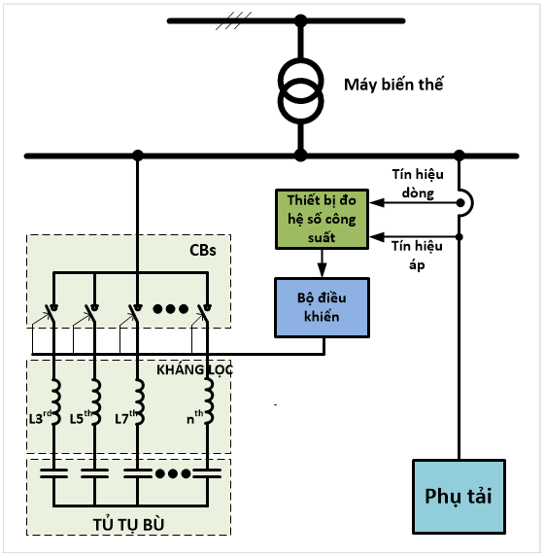

Hình 4-4: Sơ đồ hệ thống bù CSPK kết hợp LSH

# 4.3.1. Lựa chọn các cấp tụ điện bù cho tủ tụ bù công suất phản kháng (có thể sử dụng tủ tụ bù có sẵn), và kháng lọc tương ứng cho mắt lọc sóng hài đơn chỉnh.

Mỗi mắt lọc sóng hài đơn chỉnh chỉ có thể khử một thành phần sóng hài, nên dung kháng của tụ tương ứng với thành phần hài bậc hth được đưa ra bởi công thức sau:

 (4.9)

Trong đó Ih ký hiệu cho dòng hài bậc h và Qfh biểu diễn lượng CSPK của mắt lọc sóng hài bậc h. Qfh bao gồm CSPK (Qc) của tụ điện và (QL) của kháng lọc. Chúng có mối liên hệ sau:





 (4.10)

Dung kháng của tụ điện cần thiết thuộc mắt lọc sóng hài và bù CSPK: 

Dung kháng ứng với sóng hài bậc h: ;

Cảm kháng ứng với sóng hài bậc h: ;

Tại tần số cộng hưởng thì giá trị dung kháng và cảm kháng của kháng lọc là bằng nhau, do đó công thức liên hệ được tính theo công thức (4.11).

 (4.11)

# 4.3.2. Xác định điện áp và dòng điện định mức đối với tụ điện bù và kháng lọc.

a) Điện áp tụ điện bù khi có thêm kháng lọc.

- Giá trị điện áp hiệu dụng và giá trị điện áp đỉnh của tụ điện phải không quá 110% và 120% giá trị điện áp định mức.



 (4.12)

Trong đó: Vc1 là điện áp qua tụ điện tại tần số cơ bản và Vch là điện áp qua tụ ứng với dòng hài bậc thứ nth được tính bởi công thức (4.13).

 (4.13)

Vch được tính theo Ich, Ich được xác định qua đo thực tế hoặc sử dụng máy phân tích phổ dưới tác động của phụ tải phi tuyến.

 (4.14)

Dòng qua tụ Ic1 được tính với 5% lớn hơn giá trị định mức:

 (4.15)

b) Dòng điện qua tụ khi có thêm kháng lọc

Dòng điện qua mắt lọc sóng hài và bù CSPK phải được chọn bằng 135% dòng điện qua tụ (theo khuyến cáo của IEEE-18) [8].

 (4.16)

# 4.4. Thiết kế bộ điều khiển đóng cắt các cấp tụ

# 4.4.1. Cảm biến đo hệ số công suất

Cảm biến đo hệ số công suất đóng vai trò rất quan trọng trong đề tài này. Đầu tiên tín hiệu điện áp và dòng điện ở dạng sin được hạ xuống giá trị thấp trước khi cho qua mạch bắt điểm không, mạch bắt điểm không này được thực hiện bằng khuếch đại thuật toán để chuyển từ sóng sin sang sóng vuông. Tiếp đến hai sóng vuông đặc trưng cho điện áp và dòng điện này được sử dụng để xác định góc lệch pha giữa điện áp và dòng điện. Ta sẽ sử dụng 02 chân ngắt ngoài, một bộ định thời (timer) của vi điều khiển (PIC18F4520) để xác định khoảng thời gian sai lệch giữa xung điện áp và xung dòng điện. Nếu xung điện áp dẫn trước xung dòng điện thì hệ số công suất được coi là hệ số công suất sớm pha (leading), suy ra cần bù tụ, tuy nhiên nếu xung dòng điện dẫn trước xung điện áp được coi là hệ số công suất trễ pha (lagging), thì cần loại bỏ bớt tụ bù ra khỏi hệ thống. Dựa vào thời gian sai lệch giữa xung dòng điện và điện áp, cùng với xung dòng điện hoặc điện áp dẫn trước ta có thể xác định được giá trị hệ số công suất và hướng (leading hay lagging) [11][16].



Hình 4-5: Thiết bị đo hệ số công suất sử dụng vi điều khiển PIC18F4520

# 4.4.2. Bộ điều khiển logic



Hình 4-6: Sơ đồ cấu trúc điều khiển các cấp tụ bù

Bộ điều khiển logic của hệ thống bù CSPK được thực hiện thông qua tín hiệu phản hồi về là giá trị hệ số công suất và nhận định sớm hoặc trễ pha (leading or lagging) để đưa ra cách đóng cắt các thiết bị chuyển mạch sao cho phù hợp. Thông thường tủ tụ bù gồm các cấp tụ có giá trị được lựa chọn là QCmax, QCmedium, QCsmall, QCmin. Dựa vào giá trị hệ số công suất được cập nhật liên tục thì bộ điều khiển logic sẽ quyết định xem đóng giá trị các cấp tụ cho tới khi giá trị hệ số công suất thực bám theo hệ số công suất mong muốn.



## Hình 4-7: Bù công suất phản kháng sử dụng các chuyển mạch

Giả sử, tải sinh một lượng công suất phản kháng là Qload:

Trường hợp 1: hệ thống có hệ số công suất sớm pha (áp trước dòng):

Đầu tiên dựa vào giá trị sai lệch của hệ số công suất thực so với đặt: nếu sai lệch lớn thì cần bù lượng công suất lớn, đồng nghĩa với việc nhánh tụ có dung lượng QCmax được thêm vào hệ thống thông qua việc xuất tín hiệu điều khiển cho thiết bị chuyển mạch thứ nhất. Nếu mà giá trị hệ số công suất vẫn chưa đạt tới giá trị mong muốn thì cấp tụ tiếp theo sẽ được thêm vào hệ thống QCmedium, lần lượt sẽ được kiểm tra cho tới khi giá trị hệ số công suất đạt tới giá trị mong muốn.

Trường hợp 2: hệ thống có hệ số công suất trễ pha (dòng trước áp)

- Tuy nhiên trong trường hợp giá trị CSPK do tải gây ra giảm xuống thì bây giờ lượng CSPK bù trở lên thừa so với mức cần thiết dẫn đến hệ số công suất vẫn giảm. Trong trường hợp này thì ta dựa vào hệ số CSPK là trế pha để tiến hành loại bỏ bớt các cấp tụ. Quá trình loại bỏ các cấp tụ sẽ được thực hiện với cấp tụ từ nhỏ nhất đến lớn nhất.

- Nhược điểm của phương pháp bù CSPK sử dụng thiết bị đóng cắt là vẫn tồn tại hiện tượng bù thừa hoặc bù thiếu.

# 4.5. Mô hình mô phỏng sơ đồ bù CSPK kết hợp lọc sóng hài trên phần mềm Matlab/Simulink và kết quả mô phỏng

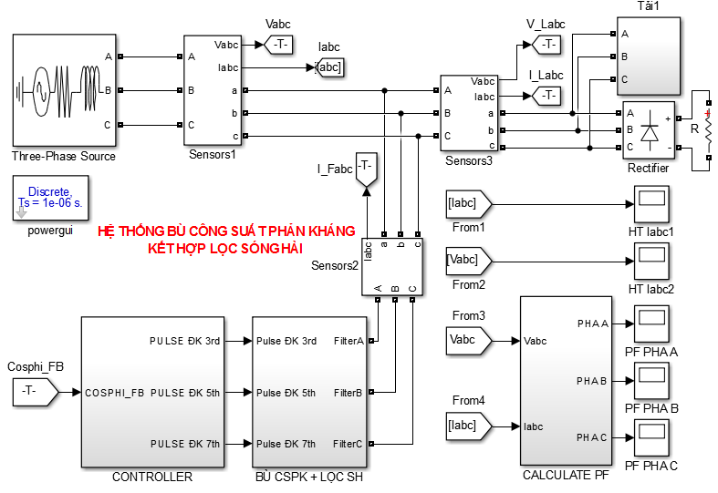

Hình 4-8: Sơ đồ mô phỏng hệ thống bù CSPK kết hợp LSH trên Matlab/Simulink

Thiết kế hệ thống bù CSPK kết hợp LSH 3 pha, sơ đồ đưa ra ở hình 4-8. Phụ tải động cơ có thông số: P = 5KW, cosφ định mức 0.7, điện áp hiệu dụng U=220V; Thiết bị phụ tải phi tuyến: cầu chỉnh lưu không điều khiển 3 pha; phụ tải một chiều R=50Ω. Qua khảo sát hệ thống ban đầu (hình 4-10 và 4-11) ta thấy được thành phần sóng hài ảnh hưởng mạnh tới hệ thống là 5th, 7th, 11th, 13th. Dựa theo các bước tính toán đã được trình bày ở trước đó, ta tiến hành thiết kế các mắt lọc sóng hài bậc 5, 7, 11, và 13. Thông số tụ điện bù và kháng lọc [15] được trình bày ở bảng 2.

|  |  |  |  |  |  |  |
| --- | --- | --- | --- | --- | --- | --- |
| **Mắt lọc** | Qc (VAR) | Uc (V) | Xc (Ohm) | C (uF) | XL (Ohm) | L (mH) |
| **5th** | 2 | 400 | 80 | 19.9 | 3.2 | 5.093 |
| **7th** | 1 | 400 | 40 | 9.95 | 0.816 | 1.299 |
| **11th** | 1 | 400 | 40 | 9.95 | 0.33 | 0.526 |
| **13th** | 1 | 400 | 40 | 9.95 | 0.237 | 0.377 |

### Bảng 2: Thông số của các nhánh bù CSPK kết hợp LSH cho mô phỏng.

Kết quả mô phỏng hệ thống đạt được như các hình kết quả trình bày dưới đây:

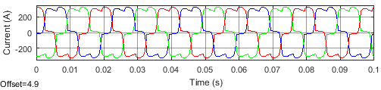

Hình 4-9: Dạng sóng dòng điện trước lọc

Đặc tính méo của dòng điện khi có sự hiện diện của tải phi tuyến (cầu chỉnh lưu) trong lưới điện. Đường màu xanh là dòng điện pha A, tiếp đến màu xanh lá cây là đường đặc tính dòng điện pha B, đường đặc tính màu đỏ biểu diễn cho đặc tính dòng điện pha C. Do chọn tải là đối xứng nên ta có thể thấy được là dạng sóng của cả ba pha tương đồng nhau.

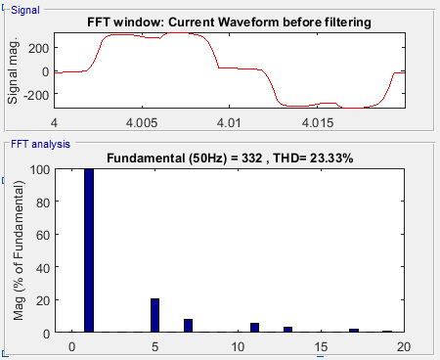

Hình 4-10: THD của dòng điện trước lọc

Để phân tích độ méo của sóng hài, ta sử dụng công cụ phân chuỗi fourier (FFT). Ta có thể thấy là độ méo sóng hài của dòng điện trước lọc là 23.3%. Các thành phần tác động mạnh tới hệ thống là hài bậc 5, bậc 7, bậc 11 và bậc 13.

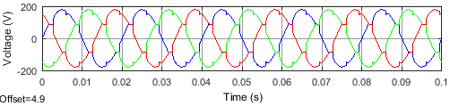

Hình 4-11: Dạng sóng điện áp trước lọc

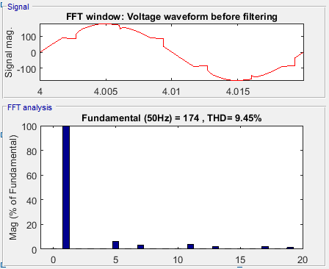

Hình 4-12: THD của điện áp trước lọc

Sau khi phân tích tác động của sóng hài tới hệ thống, đề xuất được đưa ra là kết hợp LSH với bù CSPK. Ta có được kết quả như mong đợi, độ méo sóng hài giảm xuống rất thấp (1.26%). Dạng sóng của dòng điện gần như hoàn toàn sin (hình 4-13).

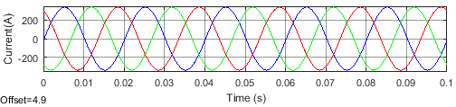

Hình 4-13: Dạng sóng dòng điện sau khi bộ bù CSPK kết hợp LSH tác động

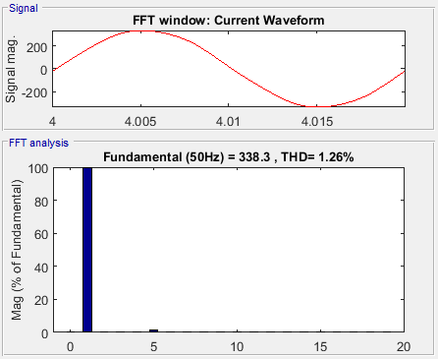

Hình 4-14: THD của dòng điện sau lọc

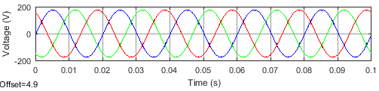

Hình 4-15: Dạng sóng điện áp sau khi bộ bù CSPK kết hợp LSH tác động

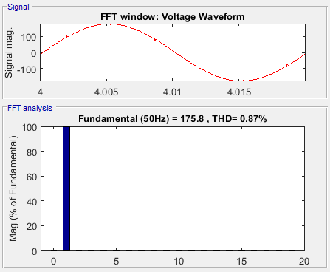

Hình 4-16: THD của điện áp sau lọc

Kết quả mô phỏng từ hình 4-9 tới hình 4-16 chỉ ra cho ta thấy rằng, trước khi bộ bù CSPK kết hợp LSH tác động vào hệ thống thì hệ số công suất của hệ thống là 0.7, và độ méo sóng hài của dòng điện và điện áp là rất cao, THD của dòng điện và điện áp lần lượt là 23.3%, và 9.45%. Trong khi độ méo sóng hài cho phép theo tiêu chuẩn của IEE là dưới 5%. Sau khi bộ bù CSPK kết hợp LSH được đưa vào hệ thống, bên cạnh việc nâng cao hệ số công suất từ 0.7 lên 0.97 thì độ méo sóng hài cũng gần như được loại bỏ hoàn toàn. Điều này được minh chứng qua độ méo sóng hài của dòng điện và điện áp sau lọc lần lượt là 1.26% và 0.87%.

# 4.6. Kết quả thực nghiệm

Do điều kiện bị hạn chế về kinh tế và trang thiết bị, trong luận văn này bước đầu tác giả thực nghiệm với mô hình cho mạng điện xoay chiều một pha và đang trong quá trình xây dựng hệ thống xoay chiều ba pha, đồng thơi tiến hành áp dụng trong thực tiễn. Hệ thống thực nghiệm bao gồm: Máy biến áp cách ly, tải, tụ bù, kháng lọc, thiết bị đo hệ số công suất và điều khiển các cấp tụ bù.

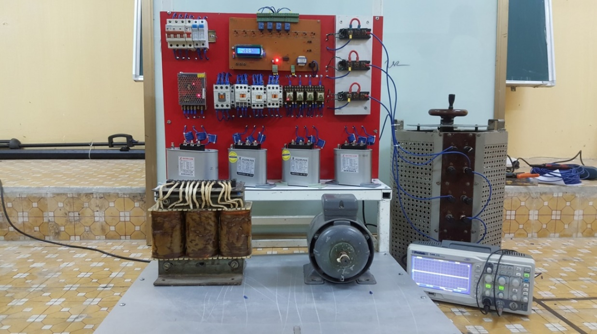

Hình 4-17: Hệ thống thực nghiệm của đề tài

Để tạo nguồn sinh sóng hài, trong đề tài này sử dụng chỉnh lưu cầu không điều khiển toàn chu kỳ một pha, và điện trở tải R là 53Ω.

Thiết kế hệ thống bù CSPK kết hợp LSH 1 pha thực nghiệm. Phụ tải động cơ có thông số: P = 0.75KW, cosφ định mức 0.7, điện áp hiệu dụng U=220V; Thiết bị phụ tải phi tuyến: cầu chỉnh lưu không điều khiển 1 pha; phụ tải một chiều R= 53Ω.

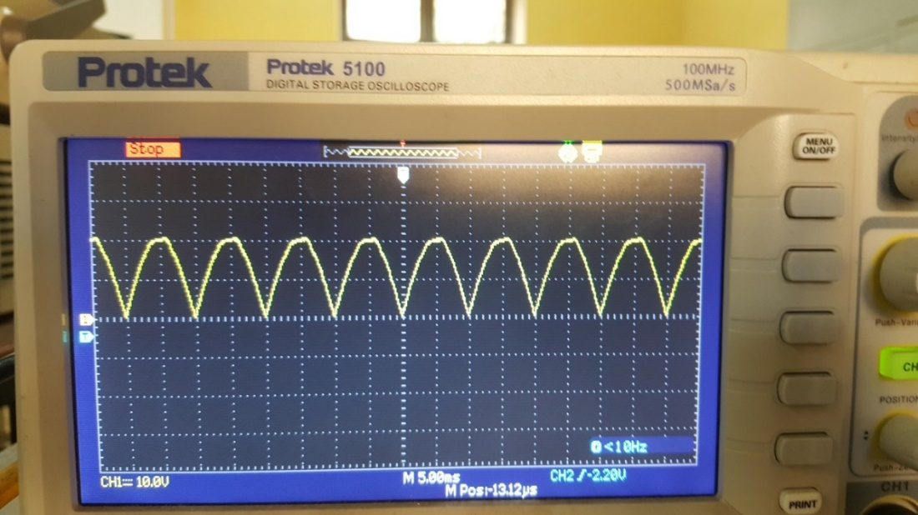

Hình 4-18: Điện áp của chỉnh lưu cầu toàn chu kỳ

Dạng sóng điện áp 1 chiều đầu ra của chỉnh lưu cầu toàn chu kỳ không điều khiển được đo trên máy hiện sóng như ở hình 4-18, đơn vị đối với mỗi ô là 10v/div và ở chế độ nhân 10 đối với que đo.

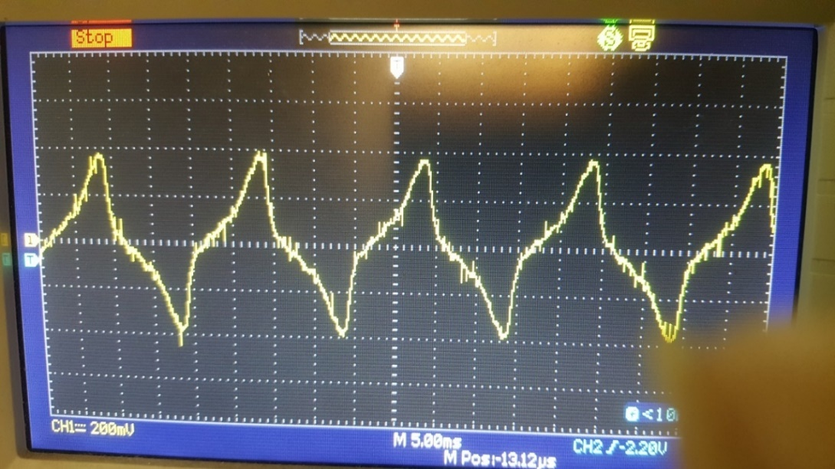

Hình 4-19: Tín hiệu dòng điện trước khi có bộ bù CSPK kết hợp LSH

Đặc tính dòng điện đối với tải phi tuyến là cầu chỉnh lưu 1 pha toàn chu kỳ không điều khiển có dạng như ở hình 4-19. Độ méo sóng hài do ảnh hưởng mạnh từ các thành phần hài bậc 5th, bậc 7th, bậc 11th, và bậc 13th. Từ đây ta có thể đưa ra các thông số của bộ lọc dựa vào các thiết bị tụ bù có thể mua được trên thị trường. Đồng thời kháng lọc được sử dụng là biến áp tự ngẫu. Ta sử dụng biến áp tự ngẫu là để dễ dàng hiệu chỉnh giá trị cuộn kháng như mong muốn.

Qua khảo sát hệ thống ban đầu, ta thấy được thành phần sóng hài ảnh hưởng mạnh tới hệ thống là 5th, 7th, 11th, 13th. Dựa theo các bước tính toán trình bày ở mục trước đó, ta tiến hành thiết kế các mắt LSH bậc 5, 7, 11, và 13. Thông số tụ điện bù và kháng lọc thực nghiệm được trình bày ở bảng 3.

|  |  |  |  |  |  |  |
| --- | --- | --- | --- | --- | --- | --- |
| **Mắt lọc** | Qc (VAR) | Uc (V) | Xc (Ohm) | C (uF) | XL (Ohm) | L (mH) |
| **5th** | 220 | 400 | 723 | 4.4 | 28.92 | 92 |
| **7th** | 110 | 400 | 361 | 2.2 | 7.37 | 20 |
| **11th** | 110 | 400 | 361 | 2.2 | 2.98 | 9.485 |
| **13th** | 110 | 400 | 361 | 2.2 | 2.14 | 6.81 |

### Bảng 3: Thông số của các nhánh bù CSPK kết hợp LSH

Khi cho bộ bù CSPK kết hợp LSH tác động vào hệ thống, ta thu được dạng sóng của điện áp như hình 4-20.

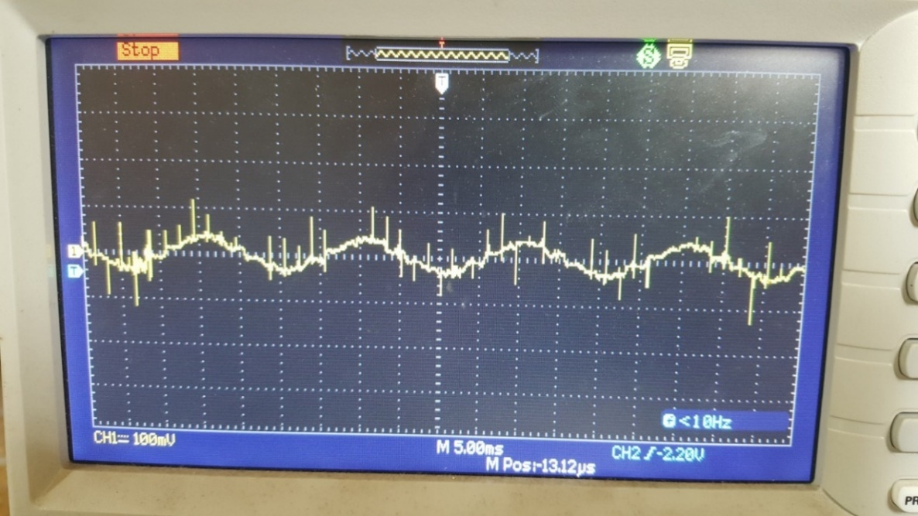

Hình 4-20: Tín hiệu dòng điện sau khi bộ bù CSPK kết hợp LSH tác động

Trên hình 4-20 ta có thể thấy dạng sóng điện áp của hệ thống sau lọc có dạng sin, biên độ là 50mV- giá trị này đo được thông qua biến dòng có hệ số 50/5 và điện trở shunt là 1 ohm, do đó giá trị dòng thực qua tải là 0.5A. Ở thời điểm ban đầu thì độ méo lớn và nhiều xung nhiễu, điều này có thể lý giải là quá trình nạp điện của tụ có ảnh hưởng tới thời điểm ban đầu và xung gai nhiễu xuất hiện có thể là do nhiễu phép đo.

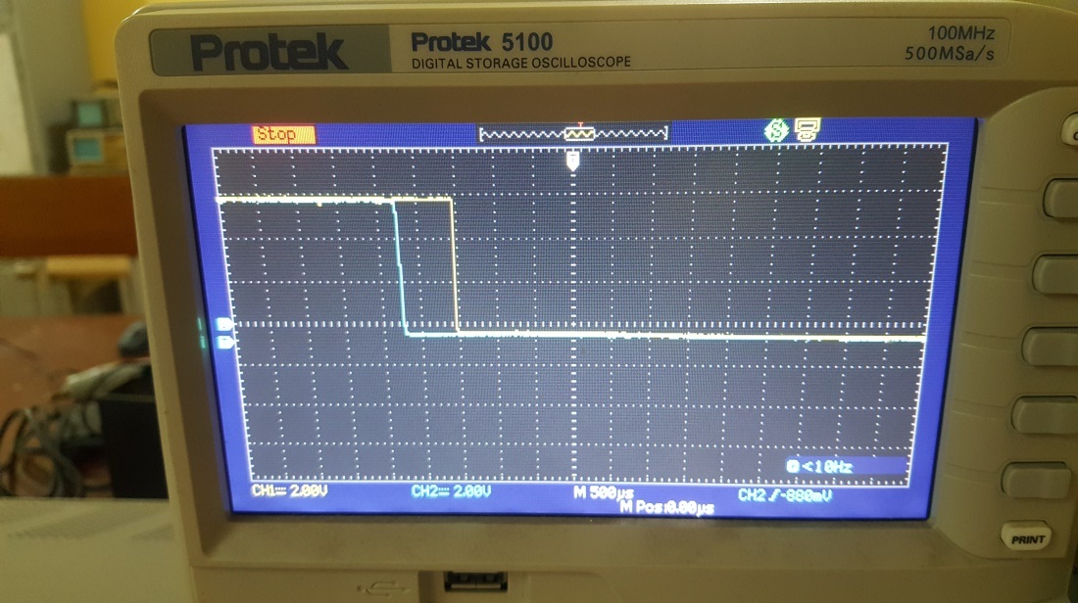

Hình 4-21: Góc lệch pha giữa dòng điện và điện áp

Trên hình 4-21, tín hiệu màu xanh là dạng sóng của điện áp, tín hiệu màu vàng là dạng sóng của dòng điện sau mạch bắt điểm 0. Ta thấy điện áp sớm pha hơn dòng điện do đó hệ số công suất là sớm pha (leading). Thời gian điện áp sớm pha hơn dòng điện là 0.7ms. Do đó hệ số công suất xấp xỉ 0.97. Giá trị này cũng được hiển thị trên màn hình LCD của thiết bị đo hệ số công suất và điều khiển các cấp tụ bù (hình 4-22)

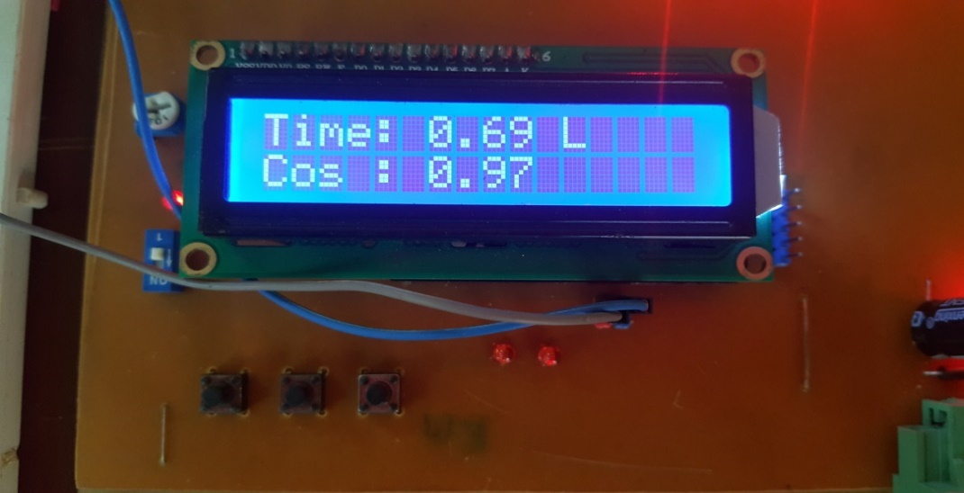

Hình 4-22: Thời gian sớm pha của điện áp so với dòng điện và hệ số công suất

# 4.7. Kết luận

Chương 4 luận văn đã đưa ra được cách xây dựng mô hình của hệ thống bù công suất phản kháng; phân tích ảnh hưởng của sóng hài tới tụ điện bù, và phương pháp lọc sóng hài thụ động. Cách tính toán và lựa chọn các cấp tụ bù cho tủ tụ bù công suất phản kháng. Xác định điện áp và dòng điện định mức đối với tụ điện bù. Đặc biệt, chương này cũng đưa ra các bước thiết kế bộ điều khiển tụ bù đóng cắt các cấp tụ, cách thức chế tạo cảm biến đo hệ số công suất. Mô phỏng hệ thống và kiểm chứng với hệ thống thực nghiệm đối với hệ thống bù công suất phản kháng kết hợp lọc sóng hài một pha, và kết quả đạt được tương đối phù hợp với những gì chúng ta đã tính toán lý thuyết.

# KẾT LUẬN VÀ KIẾN NGHỊ

## 1. Kết luận

- Ưu điểm: Đề tài luận văn đã giải quyết đầy đủ, trọn vẹn và cho một số kết quả như sau:

Đưa ra cơ sở lý thuyết cơ về công suất, hệ số công suất, các yếu tố ảnh hưởng tới hệ số công suất.

Trình bày tính chất phụ tải ảnh hưởng tới cosφ.

Trình bày tính chất của phụ tải ảnh hưởng tới sóng hài.

Trình bày phương pháp bù công suất phản kháng theo các chỉ tiêu khác nhau.

Trình bày chi tiết việc thiết kế hệ thống bù công suất phản kháng kết hợp lọc sóng hài, mô phỏng hệ thống trên phần mềm Matlab/Simulink.

Tiến hành xây dựng mô hình thực nghiệm hệ thống bù công suất phản kháng kết hợp lọc sóng hài một pha, ba pha tại CLB sóng hài – Khoa Điện tử – Trường Đại học Kỹ thuật Công nghiệp Thái Nguyên.

- Hạn chế: Bản luận văn tuy đạt được một số kết quả, tuy nhiên chưa áp dụng được rộng rãi trong thực tế.

## 2. Kiến nghị

Trong thời gian tới rất mong kết quả nghiên cứu được sử dụng làm tài liệu giảng dạy cho sinh viên trong học tập, đồng thời xây dựng hệ thống để ứng dụng trong thực tiễn sản xuất.

## 3. Hướng nghiên cứu tiếp theo

Nghiên cứu và hoàn chỉnh những thiếu sót, đồng thời hoàn thiện mô hình hệ thống bù công suất phản kháng kết hợp lọc sóng hài, và tiến hành áp dụng vào trong thực tiễn sản xuất.

**TÀI LIỆU THAM KHẢO**

**Tài liệu tiếng anh:**

[1]. Dang Van Huyen, Phan Thanh Hien, Nguyen Duy Cuong, *“Design of Dynamic-Static Var Compensation based on Microcontroller for Improving Power Factor”*, IEEE International Conference on Systems Science and Engineering 2017.

[2]. Dugan, Roger C, Mark McGranaghan, Surya Santoso, and H. Wayne Beaty, *Electrical Power Systems Quality,* McGraw-Hill Inc, 2003.

[3]. Franz Alois Hemetsberger, *An Investigation of Power Quality Problems in a Remote Mine Site*, October 2003.

[4]. Gebretsadik Teklay, *Investigation and Analysis of Harmonic Pollution in Industrial and Commercial Power Systems*, June, 2011.

[5]. Harjit Singh Birdi*, Power Quality Analysis Using Relay Recorded Data*, August 2006.  
[6]. Hussein Mohamed El-Eissawi Fathi, *Power Quality Assessment*, Journal of Al-Azhar University Cairo, Egypt , 2012.

[7]. IEEE Std 1159-1995, *IEEE Recommended Practice for Monitoring Electric Power Quality*, Approved June 14, 1995, IEEE Standards Board, USA.

[8]. J. Schlabbach, D. Blume and T. Stephanblome, *Voltage Quality in Electrical Power Systems, 2nd edition,* The Institution of Engineering and Technology, 1999.

[9]. Martinez, Manuel Madrigal (2001) *Modelling of power electronics controllers for harmonic analysis in power systems.* PhD thesis, University of Glasgow.

[10]. M**.**K.Pradhan, Kamlesh Keharia, Rajesh Darapu, B. Mariappan, *A case study of Power quality improvement and energy saving in textile industry using solid state harmonic filter*, Fifteenth National Power Systems Conference (NPSC), IIT Bombay, December 2008.

[11]. Nexant SARI, *Economic Impact of Poor Power Quality on Industry*, Sri Lanka, 2003.

[12]. Owyong Siew Leng, *Simulating Power Quality Problems*, School Of Information Technology and Electrical Engineering, University Of Queensland, October 2001.

[13]. Pacific Gas and Electric Company, *Voltage Unbalance and Motors*, October 2009.  
[14]. Phan Thanh Hien, Dang Van Huyen, Nguyen Duy Cuong, *“Harmonic Elimination based on Fuzzy Logic in combination with Hysteresis Control Algorithm”***,** IEEE International Conference on Systems Science and Engineering 2017.

[15]. R.A. Adams, S.W. Middlekauff, E.H. Camm and J.A. McGee, “*Solving Customer Power Quality Problems Due to Voltage Magnification”*, IEEE Transactions on Power Delivery, Vol. 13, No. 4, October 1998.

[16]. Sandeep Kumarn, *Power Quality Issues and its Mitigation Techniques*, 2011.

[17]. SANDEEP KUMAR N, *Power Quality Issues and its Mitigation Techniques*, 2012.  
[18]. Surajit Chattopadhyay Madhuchhanda Mitra Samarjit Sengupta, *Electric Power Quality, 2nd edition*, 2010.

**Tài liệu tiếng việt:**

[19]. Đặng Văn Huyên, Nguyễn Duy An, Nguyễn Duy Cương, *“Thiết kế hệ thống bù công suất phản kháng kết hợp lọc sóng hài cho các hệ thống điện công nghiệp”.*  Hội thảo quốc gia “Ứng dụng công nghệ cao vào thực tiễn” tại Đại học Kỹ thuật Công nghiệp Thái Nguyên, 05-2017.

[20]. Schneider Electric S.A (2004), Điện công nghiệp, NXB thành phố Hồ Chí Minh, TP Hồ Chí Minh.